Pirkimo sąlygų 3 priedas „Tiekėjų pašalinimo pagrindai“

  - TIEKĖJŲ PAŠALINIMO PAGRINDAI
6¹. Nuo 2024-01-01 įsigaliojus VPĮ 25 straipsnio 1 dalies pakeitimui, atliekant supaprastintus pirkimus, kai tiekėjas pateikia EBVPD, pažymų, patvirtinančių VPĮ 46 straipsnyje nurodytų tiekėjo pašalinimo pagrindų nebuvimą, nereikalaujama. Pažymų, patvirtinančių tiekėjo pašalinimo pagrindų nebuvimą, perkančioji organizacija gali reikalauti iš tiekėjų tik turėdama pagrįstų abejonių dėl šių tiekėjų patikimumo.

Eil. Nr. | Tiekėjo pašalinimo pagrindai | VPĮ straipsnis, dalis, punktas bei EBVPD formos dalis pildymui | Pašalinimo pagrindų nebuvimą įrodantys dokumentai
Privalomi pašalinimo pagrindai pagal VPĮ 46 straipsnio 1 – 4 dalių nuostatas
 | NĖRA PAŠALINIMO PAGRINDO  Tiekėjas arba jo atsakingas asmuo, nurodytas VPĮ 46 straipsnio 2 dalies 2 punkte, nuteistas už šią nusikalstamą veiką:  <...>  Punkto redakcija supaprastintam pirkimui, pradedamam 2024-01-01 ir vėliau:  2) tiekėjo, kuris yra juridinis asmuo, kita organizacija ar jos struktūrinis padalinys, vadovo ar asmens (asmenų), turinčio (turinčių) teisę surašyti ir pasirašyti tiekėjo finansinės apskaitos dokumentus, per pastaruosius 5 metus buvo priimtas ir įsiteisėjęs apkaltinamasis teismo nuosprendis ir šis asmuo turi neišnykusį ar nepanaikintą teistumą;  3) tiekėjo, kuris yra juridinis asmuo, kita organizacija ar jos struktūrinis padalinys, per pastaruosius 5 metus buvo priimtas ir įsiteisėjęs apkaltinamasis teismo nuosprendis arba VPĮ 46 straipsnio 3 dalies atveju – galutinis administracinis sprendimas, jeigu toks sprendimas priimamas pagal tiekėjo šalies teisės aktų reikalavimus. | VPĮ 46 straipsnio 1 dalis  EBVPD III dalies A1-A6 punktai  EBVPD III dalies D1 punktas | <...>  Nurodyti dokumentai turi būti išduoti ne anksčiau kaip 180 dienų iki tos dienos, kai tiekėjas perkančiosios organizacijos prašymu turės pateikti pašalinimo pagrindų nebuvimą patvirtinančius dokumentus. Pavyzdys: Jeigu perkančioji organizacija 2022-10-10 kreipėsi į tiekėją prašydama iki 2022-10-14 pateikti įrodančius dokumentus, jie turi būti išduoti ne anksčiau kaip 180 dienų, jas skaičiuojant atgal nuo 2022-10-14.  <...>  PASTABA  Pažymų, patvirtinančių VPĮ 46 straipsnyje nurodytų tiekėjo pašalinimo pagrindų nebuvimą, pateikti nereikalaujama. Jų perkančioji organizacija reikalaus tik turėdama pagrįstų abejonių dėl tiekėjo patikimumo.
 | NĖRA PAŠALINIMO PAGRINDO  Tiekėjas yra nuteistas už įsipareigojimų, susijusių su mokesčių, įskaitant socialinio draudimo įmokas, mokėjimu, nevykdymą pagal šalies, kurioje registruotas tiekėjas, ar šalies, kurioje yra perkančioji organizacija, reikalavimus, kaip tai apibrėžta VPĮ 46 straipsnio 2 dalies 1 ir 3 punktuose, arba perkančioji organizacija turi kitų įrodymų apie šių įsipareigojimų nevykdymą. <...>  VMI  TINKA, NĖRA PAŠALINIMO PAGRINDO  SODRA  TINKA, NĖRA PAŠALINIMO PAGRINDO  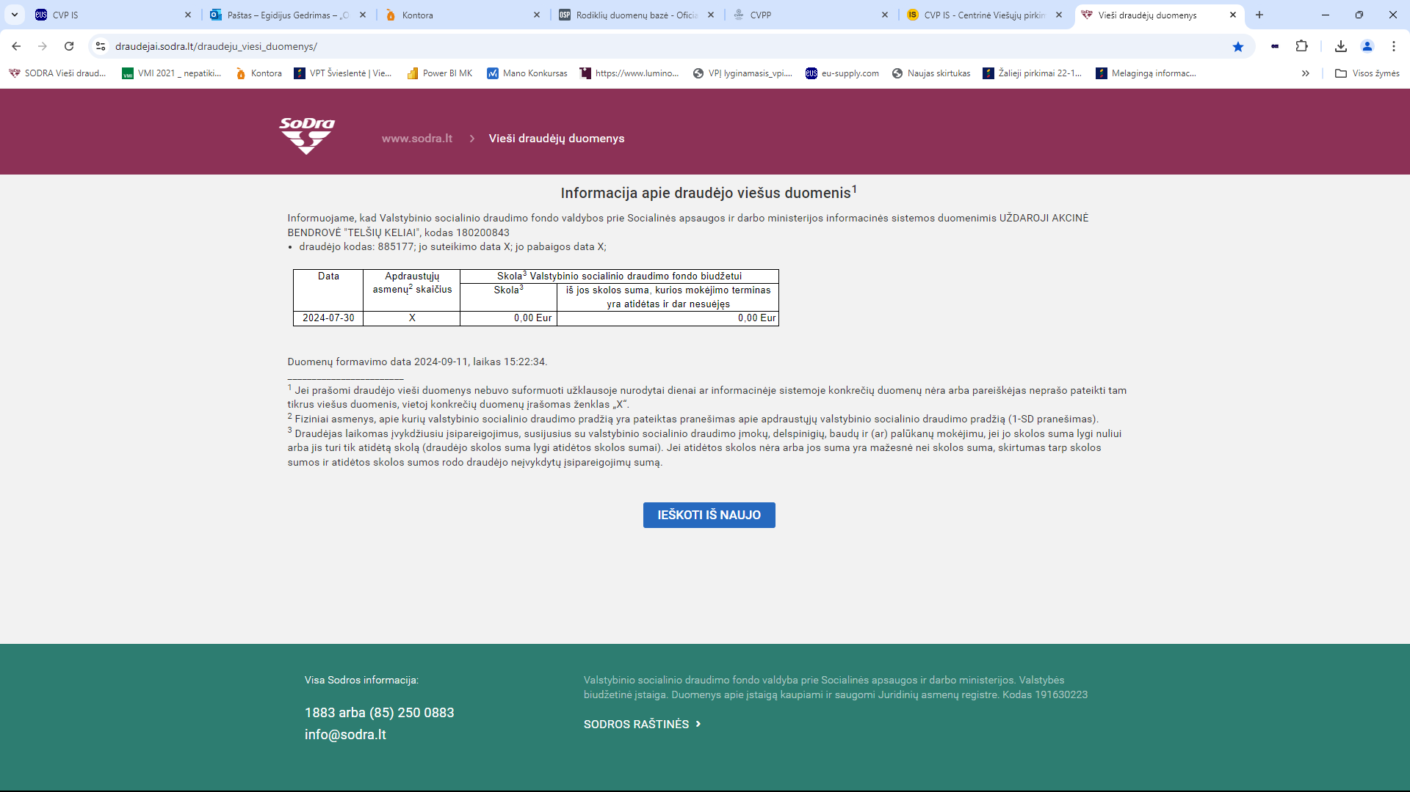  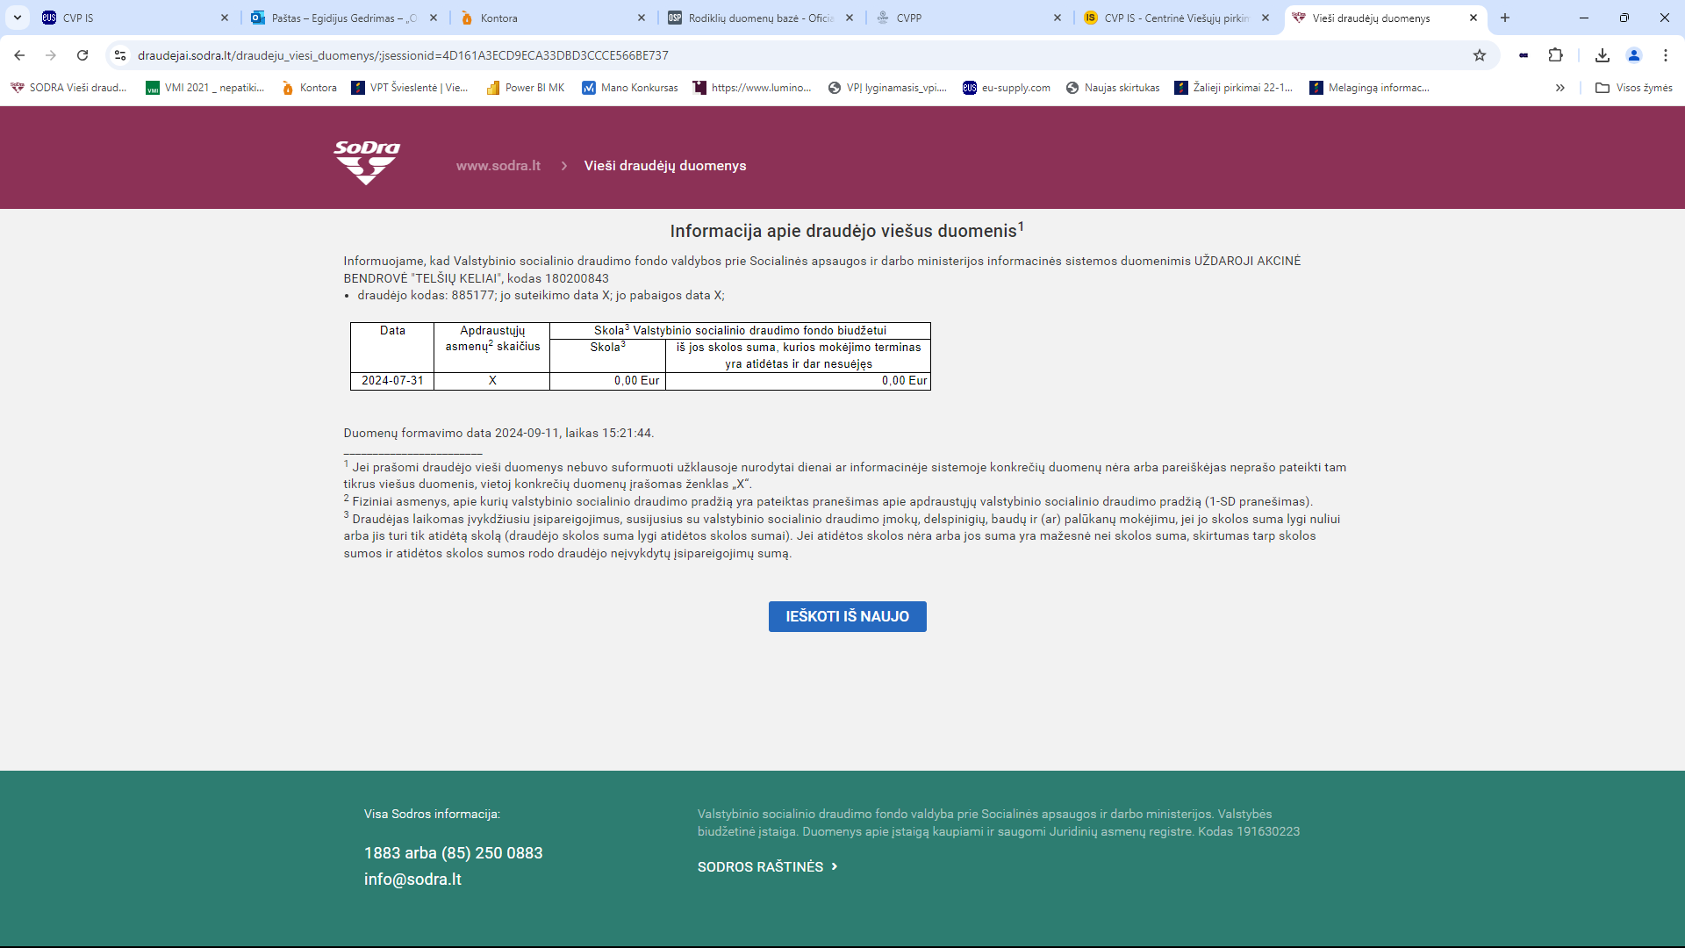  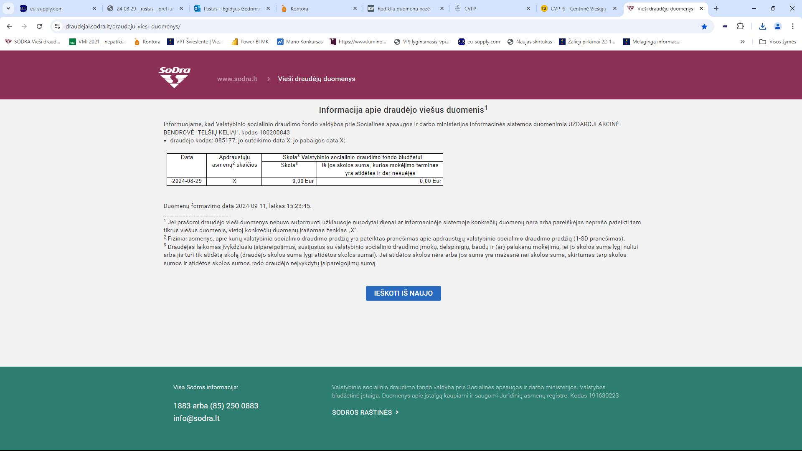  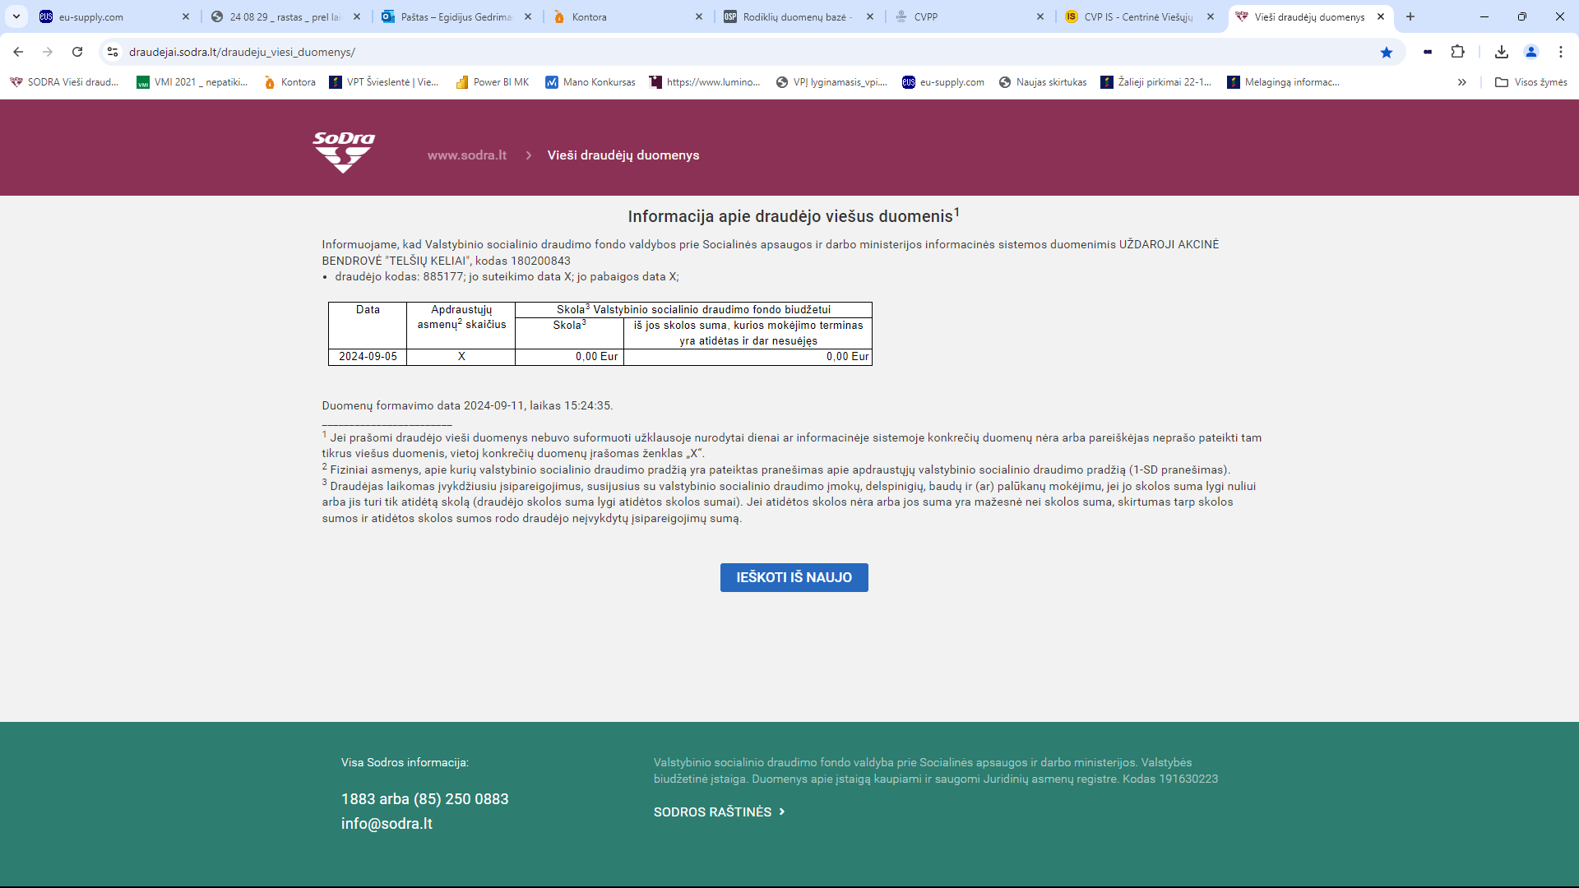  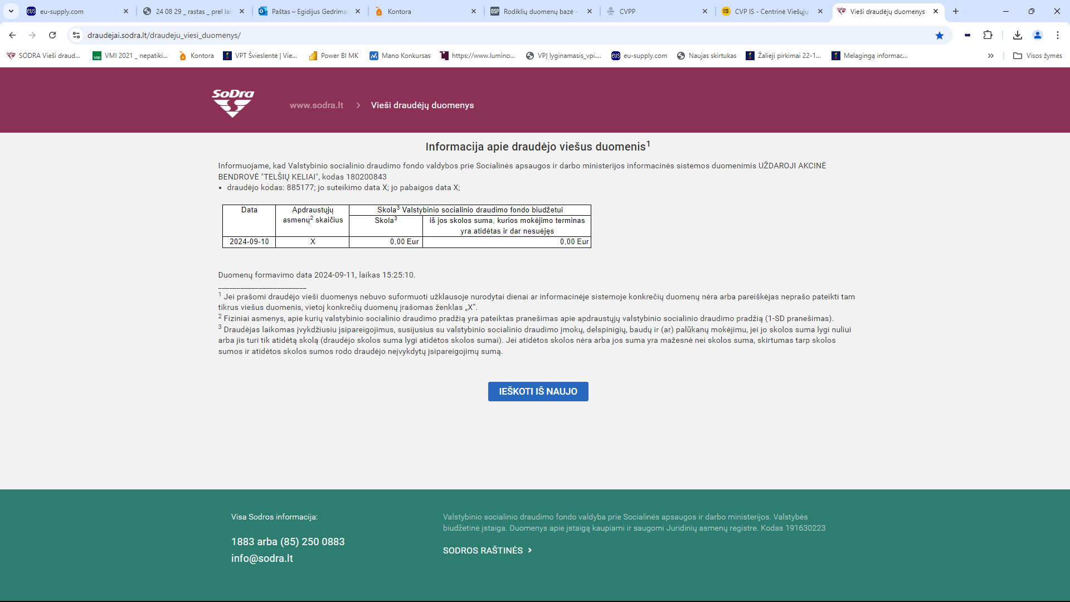 | VPĮ 46 straipsnio 3 dalis  EBVPD III dalies B1 ir B2 punktai | 1) Dėl įsipareigojimų, susijusių su mokesčių mokėjimu, įvykdymo iš Lietuvoje įsteigtų subjektų prašoma:  <...>  Nurodyti dokumentai turi būti išduoti ne anksčiau kaip 120 dienų iki tos dienos, kai tiekėjas perkančiosios organizacijos prašymu turės pateikti pašalinimo pagrindų nebuvimą patvirtinančius dokumentus. Pavyzdys: Jeigu perkančioji organizacija 2022-10-10 kreipėsi į tiekėją prašydama iki 2022-10-14 pateikti įrodančius dokumentus, jie turi būti išduoti ne anksčiau kaip 120 dienų, jas skaičiuojant atgal nuo 2022-10-14.  <...>  2) Dėl įsipareigojimų, susijusių su socialinio draudimo įmokų mokėjimu, įvykdymo iš Lietuvoje įsteigtų subjektų prašoma:  2.1) Jeigu tiekėjas yra juridinis asmuo, registruotas Lietuvos Respublikoje, iš jo nereikalaujama pateikti jokių šį reikalavimą įrodančių dokumentų. Perkančioji organizacija savarankiškai patikrina duomenis nacionalinėje duomenų bazėje, adresu http://draudejai.sodra.lt/draudeju_viesi_duomenys/.  <...>  PASTABA  Pažymų, patvirtinančių VPĮ 46 straipsnyje nurodytų tiekėjo pašalinimo pagrindų nebuvimą, pateikti nereikalaujama. Jų perkančioji organizacija reikalaus tik turėdama pagrįstų abejonių dėl tiekėjo patikimumo.
 | Tiekėjas su kitais tiekėjais yra sudaręs susitarimų, kuriais siekiama iškreipti konkurenciją atliekamame pirkime, ir perkančioji organizacija dėl to turi įtikinamų duomenų. | VPĮ 46 straipsnio 4 dalies 1 punktas  EBVPD III dalies C10 punktas | Iš Lietuvoje įsteigtų subjektų įrodančių dokumentų nereikalaujama. Užtenka pateikto EBVPD.  NĖRA PAŠALINIMO PAGRINDO
 | Tiekėjas pirkimo metu pateko į interesų konflikto situaciją, kaip apibrėžta VPĮ 21 straipsnyje, ir atitinkamos padėties negalima ištaisyti.  <...> | VPĮ 46 straipsnio 4 dalies 2 punktas  EBVPD III dalies C12 punktas | Iš Lietuvoje įsteigtų subjektų įrodančių dokumentų nereikalaujama. Užtenka pateikto EBVPD.  NĖRA PAŠALINIMO PAGRINDO
 | Pažeista konkurencija, kaip nustatyta VPĮ 27 straipsnio 3 ir 4 dalyse, ir atitinkamos padėties negalima ištaisyti. | VPĮ 46 straipsnio 4 dalies 3 punktas  EBVPD III dalies C13 punktas | Iš Lietuvoje įsteigtų subjektų įrodančių dokumentų nereikalaujama. Užtenka pateikto EBVPD.  NĖRA PAŠALINIMO PAGRINDO
 | Tiekėjas pirkimo procedūrų metu nuslėpė informaciją ar pateikė melagingą informaciją apie atitiktį VPĮ 46 ir 47 straipsniuose nustatytiems reikalavimams, ir perkančioji organizacija gali tai įrodyti bet kokiomis teisėtomis priemonėmis, arba tiekėjas dėl pateiktos melagingos informacijos negali pateikti patvirtinančių dokumentų, reikalaujamų pagal VPĮ 50 straipsnį.  <...> | VPĮ 46 straipsnio 4 dalies 4 punktas  EBVPD III dalies C15 punktas | Iš Lietuvoje įsteigtų subjektų įrodančių dokumentų nereikalaujama. Užtenka pateikto EBVPD.  NĖRA PAŠALINIMO PAGRINDO  Priimant sprendimus dėl tiekėjo pašalinimo iš pirkimo procedūros šiame punkte nurodytu pašalinimo pagrindu, be kita ko, gali būti atsižvelgiama į pagal VPĮ 52 straipsnį skelbiamą informaciją:  https://vpt.lrv.lt/melaginga-informacija-pateikusiu-tiekeju-sarasas-3  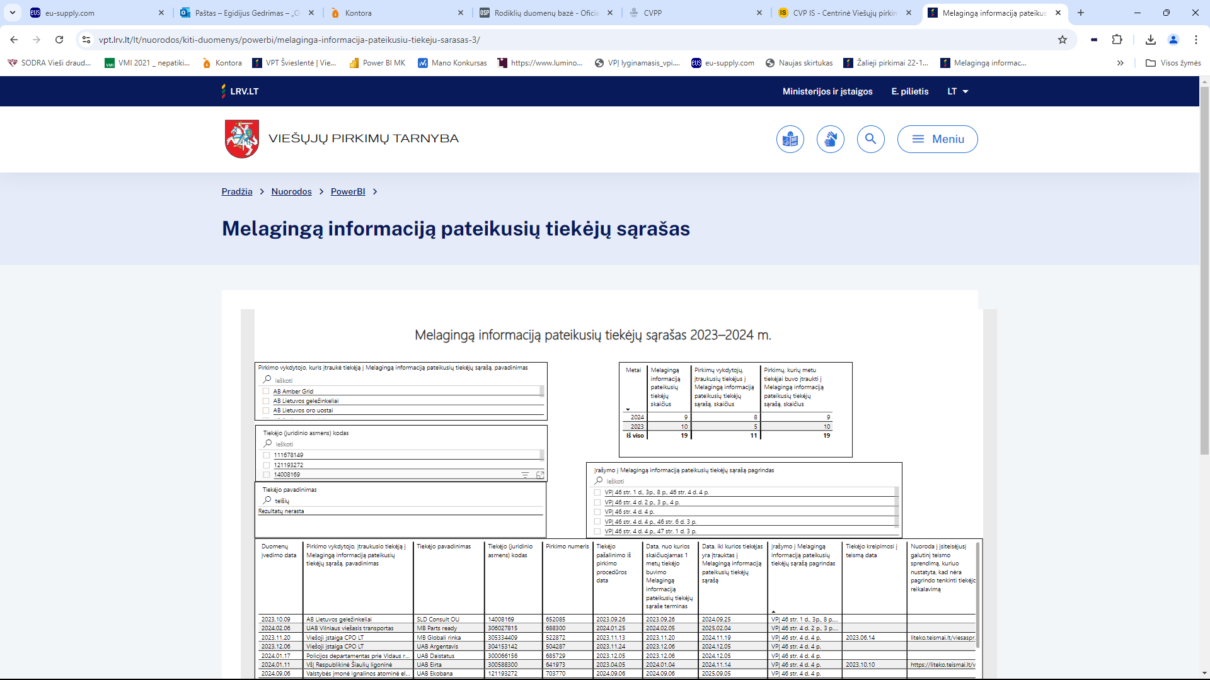
 | Tiekėjas pirkimo metu ėmėsi neteisėtų veiksmų, siekdamas daryti įtaką perkančiosios organizacijos sprendimams, gauti konfidencialios informacijos, kuri suteiktų jam neteisėtą pranašumą pirkimo procedūroje, ar teikė klaidinančią informaciją, kuri gali daryti esminę įtaką perkančiosios organizacijos sprendimams dėl tiekėjų pašalinimo, jų kvalifikacijos vertinimo, laimėtojo nustatymo, ir perkančioji organizacija gali tai įrodyti bet kokiomis teisėtomis priemonėmis. | VPĮ 46 straipsnio 4 dalies 5 punktas  EBVPD III dalies C15 punktas | Iš Lietuvoje įsteigtų subjektų įrodančių dokumentų nereikalaujama. Užtenka pateikto EBVPD.  NĖRA PAŠALINIMO PAGRINDO
 | Tiekėjas yra neįvykdęs sutarties, sudarytos vadovaujantis VPĮ, Viešųjų pirkimų, atliekamų gynybos ir saugumo srityje, įstatymu ar Pirkimų, atliekamų vandentvarkos, energetikos, transporto ar pašto paslaugų srities perkančiųjų subjektų, įstatymu, ar koncesijos sutarties arba yra netinkamai ją įvykdęs ir tai buvo esminis sutarties pažeidimas, kaip nustatyta Civilinio kodekso 6.217 straipsnyje (toliau – esminis sutarties pažeidimas), dėl kurio per pastaruosius 3 metus buvo nutraukta sutartis arba per pastaruosius 3 metus buvo priimtas ir įsiteisėjęs teismo sprendimas, <...> | VPĮ 46 straipsnio 4 dalies 6 punktas  EBVPD III dalies C14 punktas | Iš Lietuvoje įsteigtų subjektų įrodančių dokumentų nereikalaujama. Užtenka pateikto EBVPD.  NĖRA PAŠALINIMO PAGRINDO  Priimant sprendimus dėl tiekėjo pašalinimo iš pirkimo procedūros šiame punkte nurodytu pašalinimo pagrindu, gali būti atsižvelgiama į pagal VPĮ 91 straipsnį skelbiamą informaciją:  https://vpt.lrv.lt/lt/pasalinimo-pagrindai-1/nepatikimi-tiekejai-1  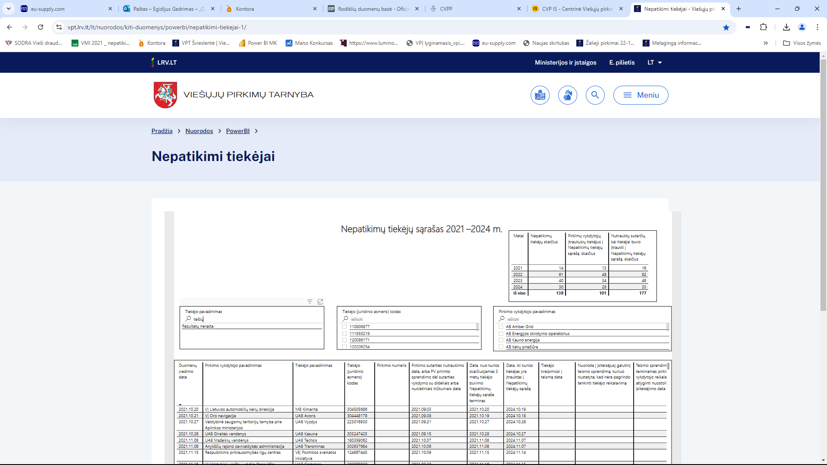  https://vpt.lrv.lt/lt/pasalinimo-pagrindai-1/nepatikimu-koncesininku-sarasas-1/nepatikimu-koncesininku-sarasas  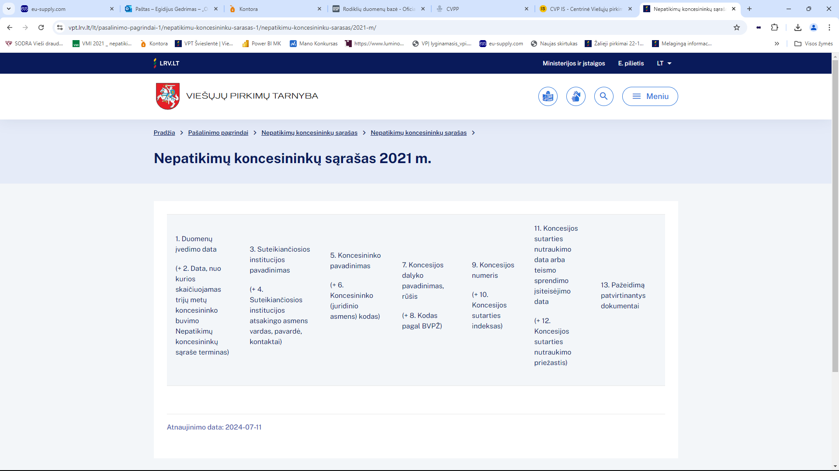  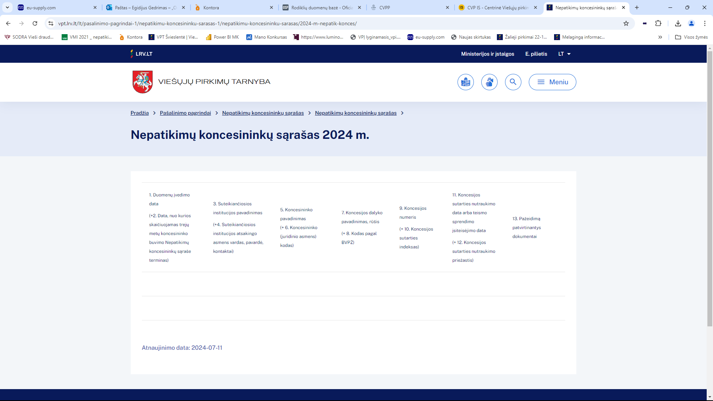
 | Tiekėjas yra padaręs rimtą profesinį pažeidimą, dėl kurio perkančioji organizacija abejoja tiekėjo sąžiningumu, kai jis yra padaręs finansinės atskaitomybės ir audito teisės aktų pažeidimą ir nuo jo padarymo dienos praėjo mažiau kaip vieni metai. | VPĮ 46 straipsnio 4 dalies 7 punkto a papunktis  EBVPD III dalies C11 punktas | Iš Lietuvoje įsteigtų subjektų įrodančių dokumentų nereikalaujama. Užtenka pateikto EBVPD. Priimant sprendimus dėl tiekėjo pašalinimo iš pirkimo procedūros šiame punkte nurodytu pašalinimo pagrindu, be kita ko, atsižvelgiama į nacionalinėje duomenų bazėje adresu: https://www.registrucentras.lt/jar/p/index.php  paskelbtą informaciją, taip pat į šiame informaciniame pranešime pateiktą informaciją:  https://vpt.lrv.lt/lt/naujienos/finansiniu-ataskaitu-nepateikimas-gali-tapti-kliutimi-dalyvauti-viesuosiuose-pirkimuose  NĖRA PAŠALINIMO PAGRINDO 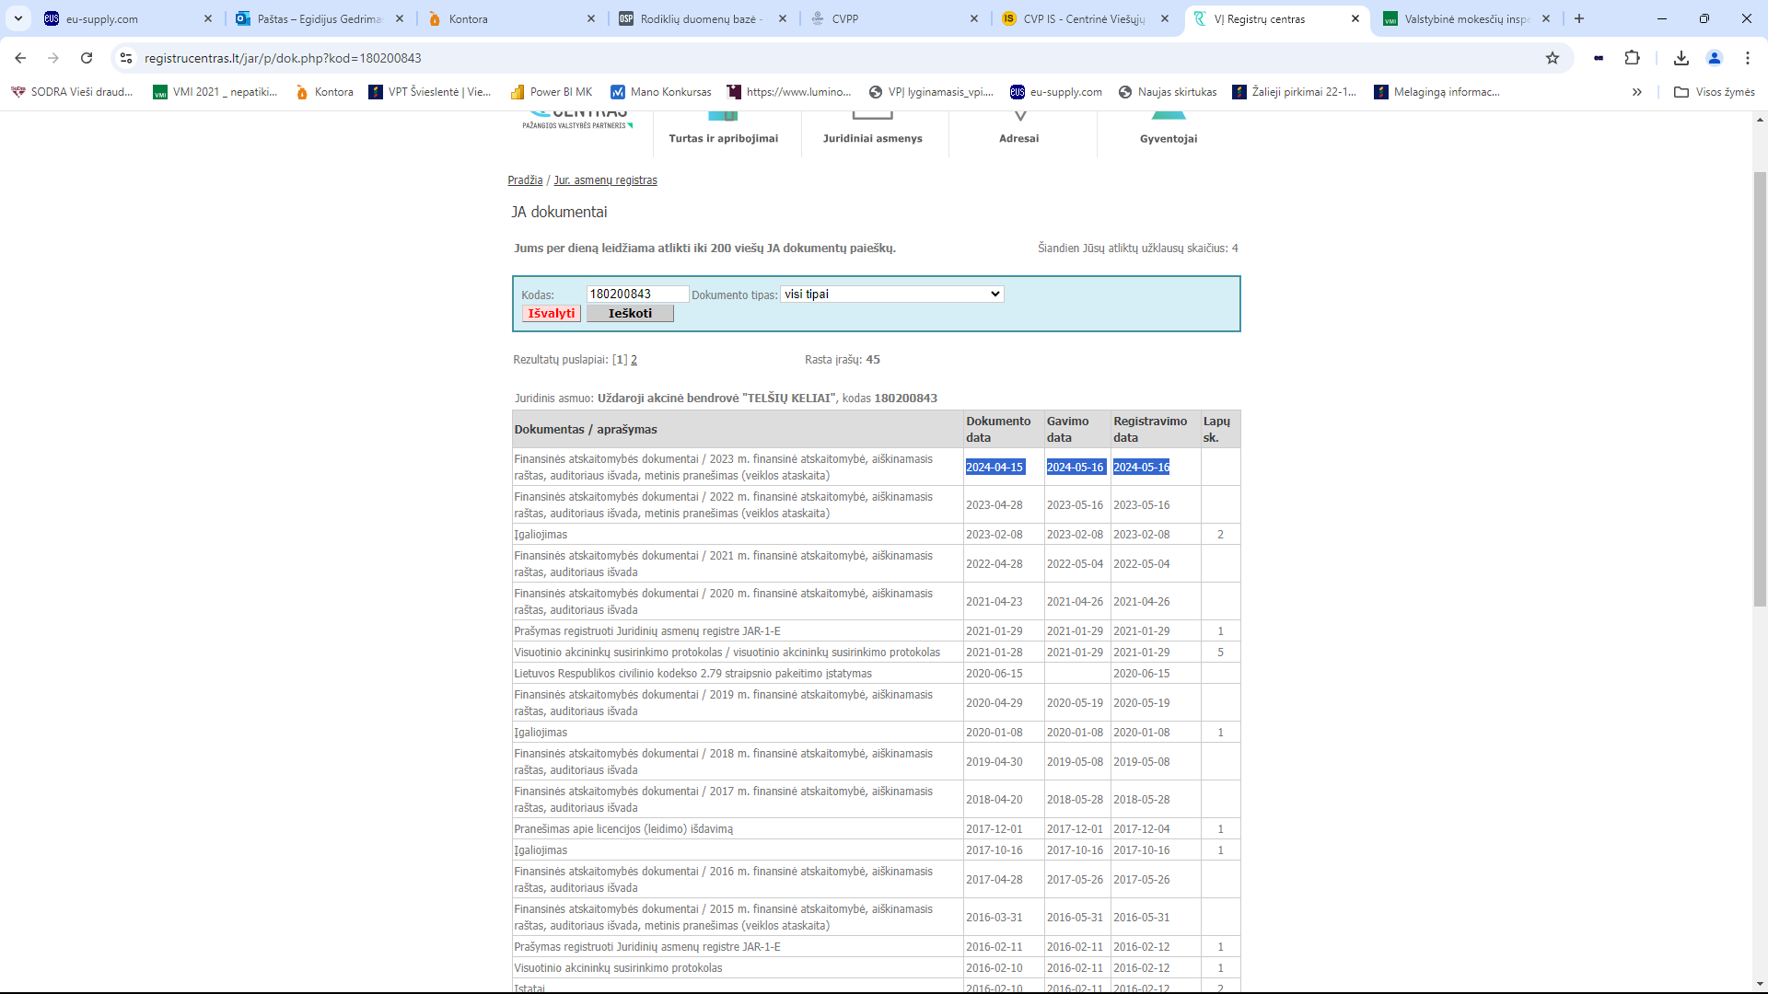
 | Tiekėjas yra padaręs rimtą profesinį pažeidimą, dėl kurio perkančioji organizacija abejoja tiekėjo sąžiningumu, kai jis (tiekėjas) neatitinka minimalių patikimo mokesčių mokėtojo kriterijų, nustatytų Lietuvos Respublikos mokesčių administravimo įstatymo 40¹ straipsnio 1 dalyje. | VPĮ 46 straipsnio 4 dalies 7 punkto b papunktis  EBVPD III dalies C11 punktas | Iš Lietuvoje įsteigtų subjektų įrodančių dokumentų nereikalaujama. Užtenka pateikto EBVPD.  NĖRA PAŠALINIMO PAGRINDO  Priimant sprendimus dėl tiekėjo pašalinimo iš pirkimo procedūros šiame punkte nurodytu pašalinimo pagrindu, be kita ko, atsižvelgiama į nacionalinėje duomenų bazėje adresu https://www.vmi.lt/evmi/mokesciu-moketoju-informacija skelbiamą informaciją.  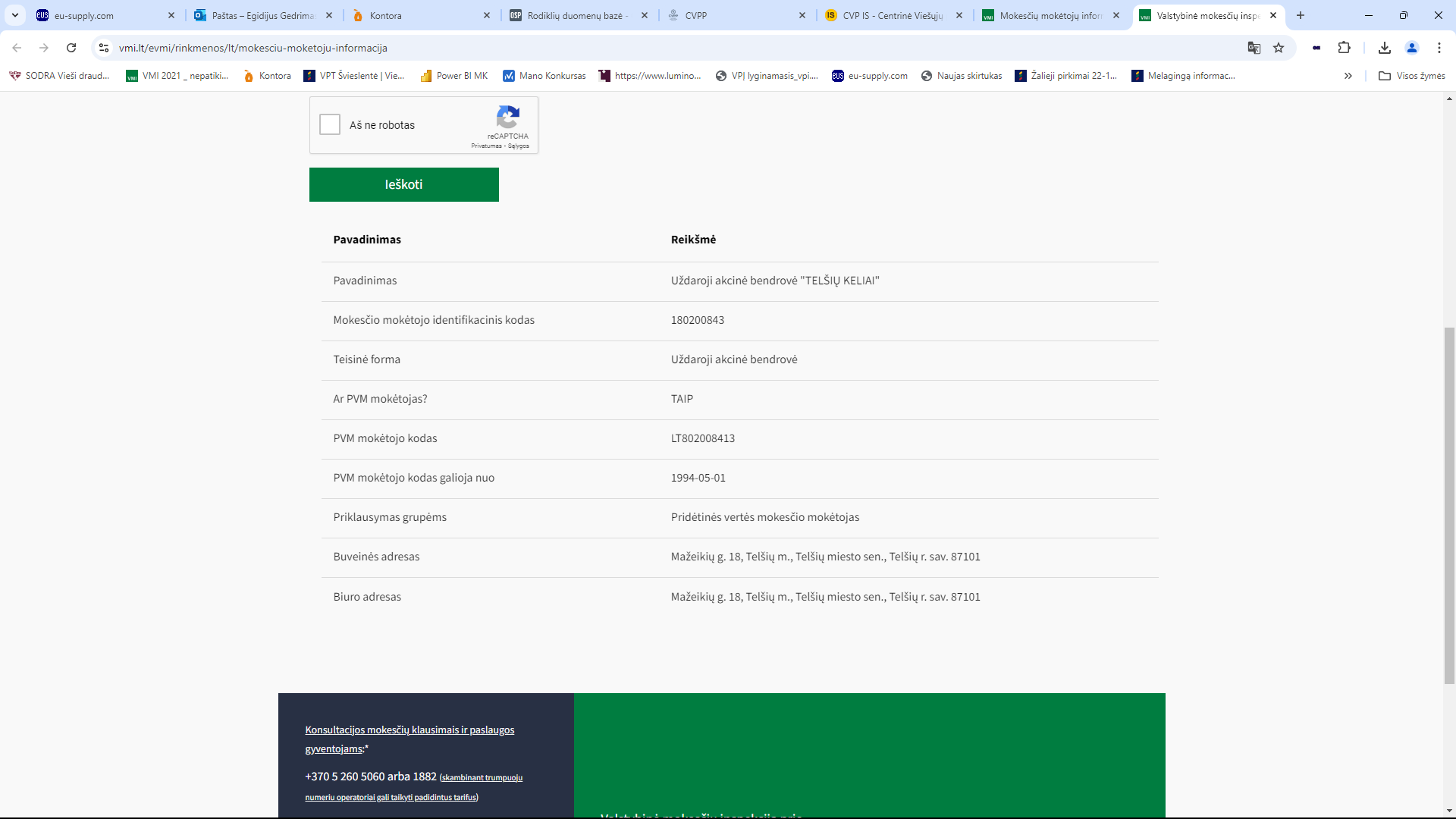
 | Tiekėjas yra padaręs rimtą profesinį pažeidimą, dėl kurio perkančioji organizacija abejoja tiekėjo sąžiningumu, kai jis yra padaręs draudimo sudaryti draudžiamus susitarimus, įtvirtinto Lietuvos Respublikos konkurencijos įstatyme ar panašaus pobūdžio kitos valstybės teisės akte, pažeidimą ir nuo jo padarymo dienos praėjo mažiau kaip 3 metai. | VPĮ 46 straipsnio 4 dalies 7 punkto c papunktis  EBVPD III dalies C11 punktas | Iš Lietuvoje įsteigtų subjektų įrodančių dokumentų nereikalaujama. Užtenka pateikto EBVPD.  Priimant sprendimus dėl tiekėjo pašalinimo iš pirkimo procedūros šiame punkte nurodytu pašalinimo pagrindu, be kita ko, atsižvelgiama į nacionalinėje duomenų bazėje adresu: https://kt.gov.lt/lt/atviri-duomenys/diskvalifikavimas-is-viesuju-pirkimu skelbiamą informaciją.  NĖRA PAŠALINIMO PAGRINDO  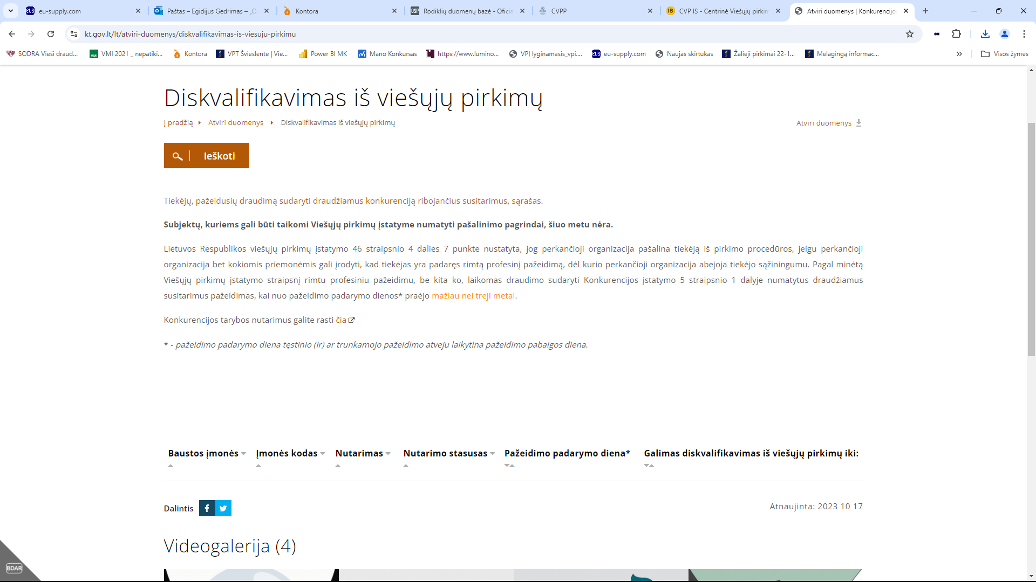

Pirkimo sąlygų 4 priedas „Tiekėjų kvalifikacijos reikalavimai ir reikalaujami kokybės bei aplinkos apsaugos vadybos sistemų standartai“
  - TIEKĖJŲ KVALIFIKACIJOS REIKALAVIMAI IR REIKALAVIMAI LAIKYTIS KOKYBĖS VADYBOS SISTEMOS IR (ARBA) APLINKOS APSAUGOS VADYBOS SISTEMOS STANDARTŲ
- Tiekėjo kvalifikacija turi atitikti šiame priede nustatytus reikalavimus kvalifikacijai.

Eil. Nr. | Kvalifikacijos reikalavimas | Atitiktį reikalavimui įrodantys dokumentai
 | Teisė verstis veikla
1.1. | Tiekėjas, ūkio subjektų grupės narys (-iai), ūkio subjektas (-ai), kurio (-ių) pajėgumais tiekėjas remiasi, turi turėti teisę būti rangovu:  Statinių kategorija – ypatingieji statiniai  Statinių grupė – susisiekimo komunikacijos (iš nurodytųjų STR 1.01.03:2017 IV skyriuje);  Pogrupis – gatvės (iš nurodytųjų STR 1.01.03:2017 IV skyriuje),  Statybos darbų sritys (iš nurodytųjų STR 1.06.01:2016 1 priede).  Bendrieji statybos darbai:  žemės darbai (iškasų, tranšėjų kasimas ir užpylimas, kanalų ir griovių kasimas bei jų tvirtinimas)  Teisinis pagrindas: Statybos įstatymo 18 str. 2 d. | Patvirtinantys dokumentai:  Lietuvos Respublikoje ir trečiosiose šalyse įsteigtiems juridiniams asmenims, kitoms organizacijoms ar jų padaliniams SSVA (iki 2022-04-30 SPSC) išduoti kvalifikacijos atestatai ar užsienio šalies tiekėjams* išduoti teisės pripažinimo dokumentai, arba užsienio šalies tiekėjų* kilmės šalies kompetentingų institucijų išduoti dokumentai, patvirtinantys jų kilmės valstybėje turimą teisę užsiimti analogiškų statinių statybos veikla, arba nuorodos į nacionalines duomenų bazes bet kurioje valstybėje narėje, prie kurių pirkimo vykdytojas turės galimybę tiesiogiai ir neatlygintinai prisijungęs susipažinti su reikalaujamais dokumentais ir (ar) informacija.  <...>  PATEIKĖ, PATIKRINTA  Pirkimo vykdytojas informaciją apie išduotus kvalifikacijos dokumentus pasitikrina SSVA registruose https://www.ssva.lt/cms/registrai  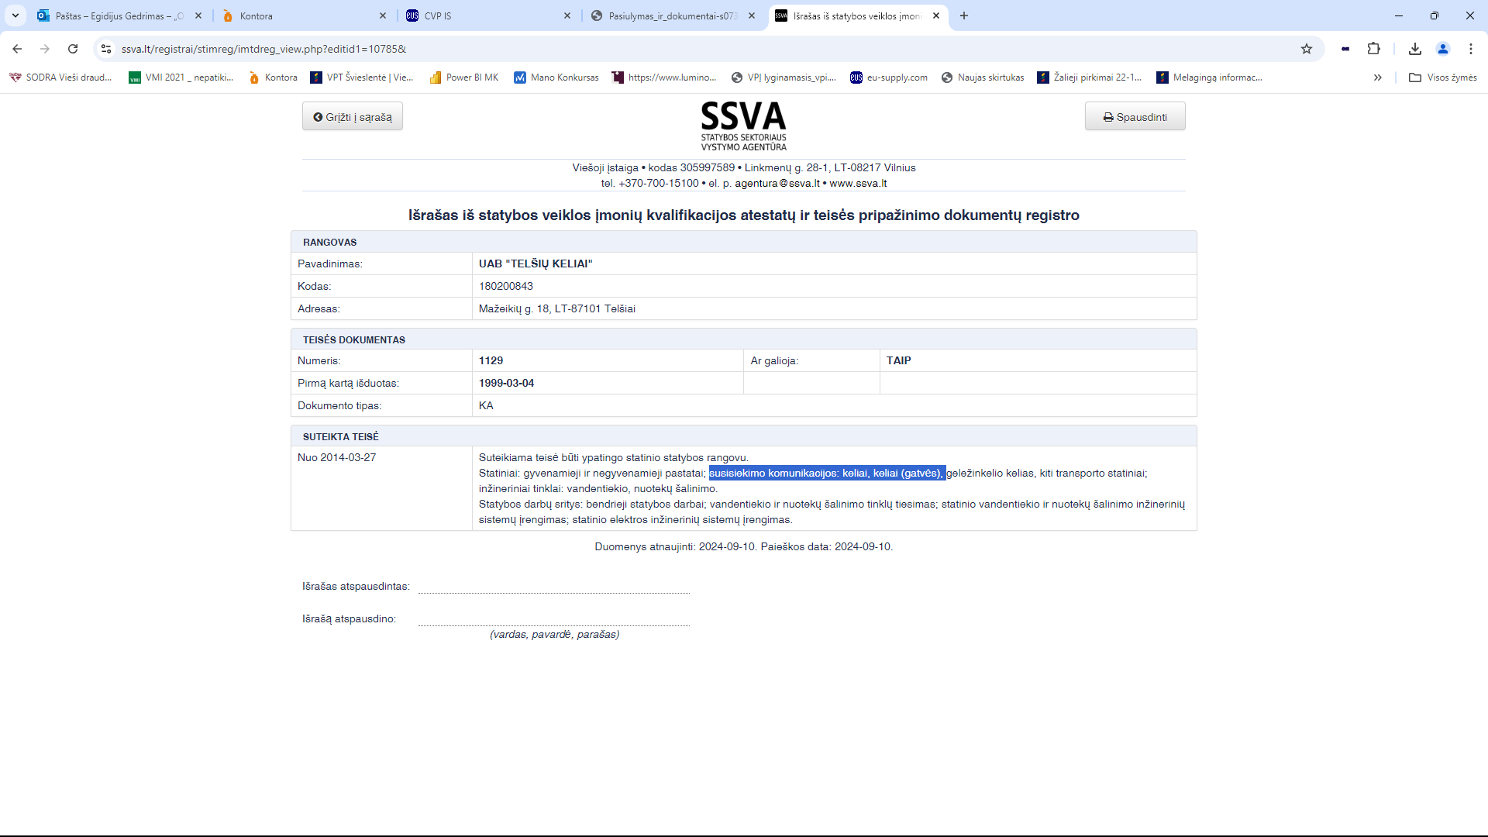 | ATITINKA
 | Finansinis ir ekonominis pajėgumas
 | NETIKRINAMA
 | Techninis ir profesinis pajėgumas
 | [Susisiekimo komunikacijos: ypatingasis statinys]  Tiekėjas turi užtikrinti, kad pirkimo sutartį vykdys kvalifikuoti specialistai, kurių kvalifikacija turi būti ne mažesnė nei nurodyta žemiau:  Tiekėjo siūlomas specialistas turi turėti teisę eiti ypatingojo statinio statybos darbų vadovo pareigas:  statinių kategorija: ypatingi statiniai;  statinių grupė ir pogrupis pagal STR 1.01.03:2017: susisiekimo komunikacijos: gatvės;  Jei Tiekėjo kvalifikacijos dokumente yra nurodyta visa reikalaujama statinių grupė (neišskirti/nenurodyti pogrupiai) arba nurodytas konkretus pogrupis, atitinkantis nurodytą kvalifikacijos reikalavime, – tokie kvalifikacijos dokumentai yra tinkami.  Tas pats asmuo gali vykdyti kelių specialistų funkcijas, jei jis atitinka (turi reikiamą kvalifikaciją) atitinkamus kvalifikacijos reikalavimus, nustatytus dėl tų pareigų, į kuriuos būtų siūlomas. | Patvirtinantys dokumentai:  PATEIKĖ  1) Laisvos formos tiekėjo raštas, kuriame nurodomi siūlomų specialistų vardai, pavardės, pareigos, turima kvalifikacija.  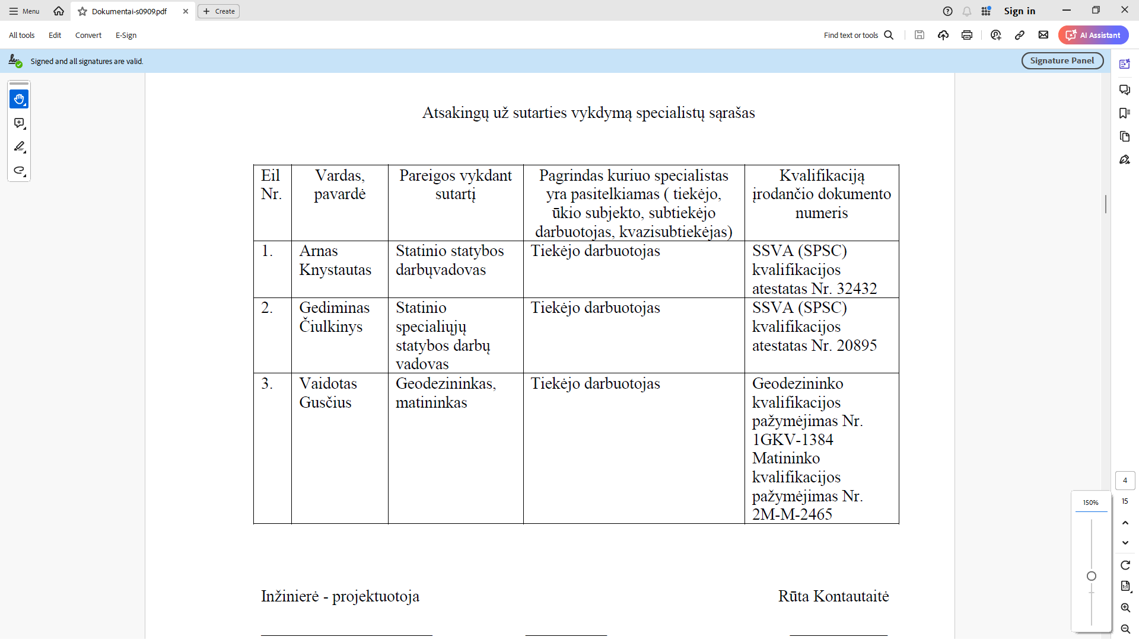  PATEIKĖ  Tiekėjas, siūlydamas specialistus, privalo įrodyti perkančiajai organizacijai, kad vykdant pirkimo sutartį tie ištekliai jiems bus prieinami. Įrodymui tiekėjas turi pateikti pirkimo sutarčių ar kitų dokumentų nuorašus (darbo sutartis, ketinimų protokolas, patvirtinta laisvos formos deklaracija dėl ketinimo pasitelkti subtiekėją), kurie patvirtintų, kad tiekėjui pasiūlytų specialistų ištekliai bus prieinami per visą sutartinių įsipareigojimų vykdymo laikotarpį. Svarbu, kad tokie dokumentai būtų sudaryti iki tiekėjui pateikiant pasiūlymą.  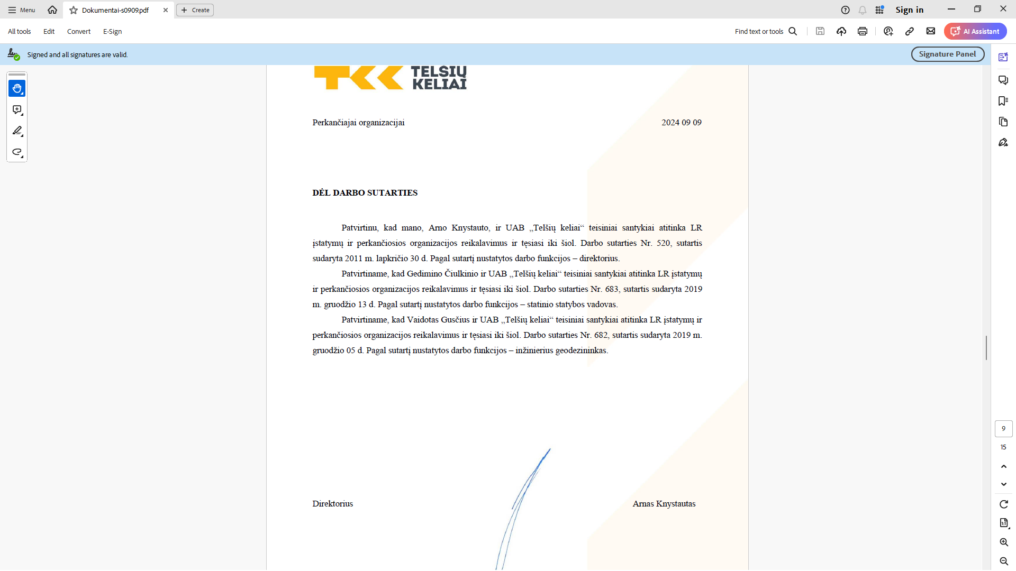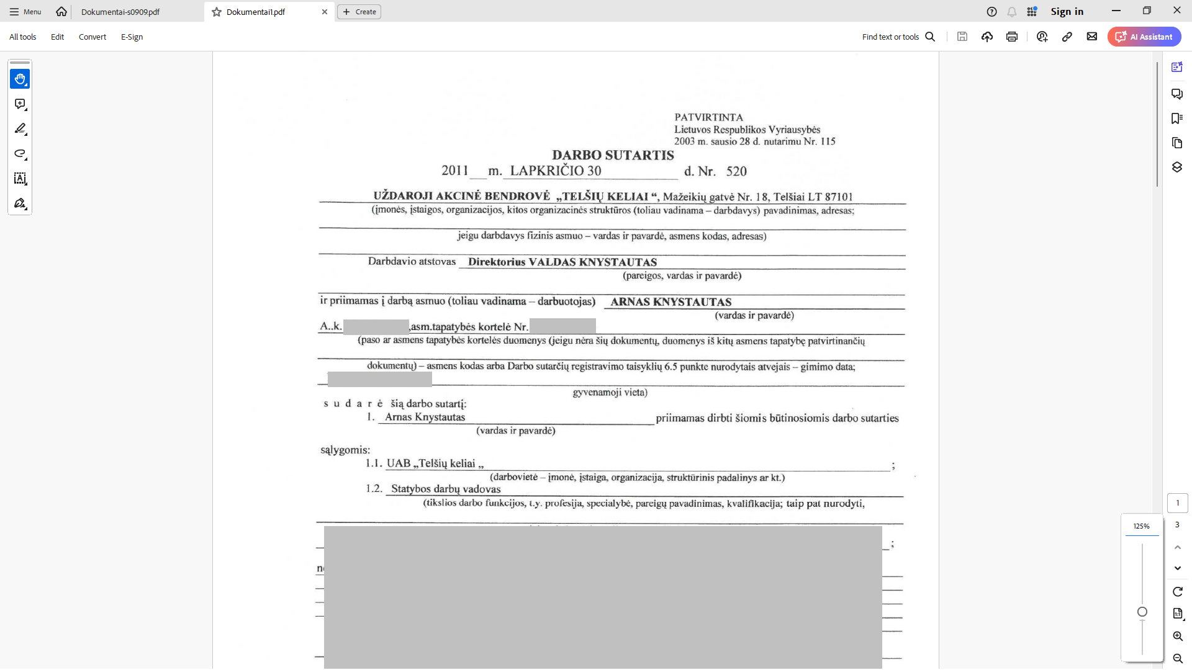  PATEIKĖ, PATIKRINTA  2) Lietuvos Respublikos ir trečiųjų šalių piliečiams ir kitiems fiziniams asmenims (išskyrus užsienio šalies specialistus*) SSVA (iki 2022-04-30 SPSC) išduoti kvalifikacijos atestatai ar užsienio šalies specialistams* išduoti teisės pripažinimo dokumentai, arba užsienio šalies specialistams* išduoti dokumentai, patvirtinantys turimą kvalifikaciją kilmės šalyje, arba nuorodos į nacionalines duomenų bazes bet kurioje valstybėje narėje, prie kurių pirkimo vykdytojas turės galimybę tiesiogiai ir neatlygintinai prisijungęs susipažinti su reikalaujamais dokumentais ir (ar) informacija.  <...>  Perkančioji organizacija informaciją apie Lietuvoje išduotus kvalifikacijos dokumentus pasitikrina SSVA registruose https://www.ssva.lt/cms/registrai.  <...>  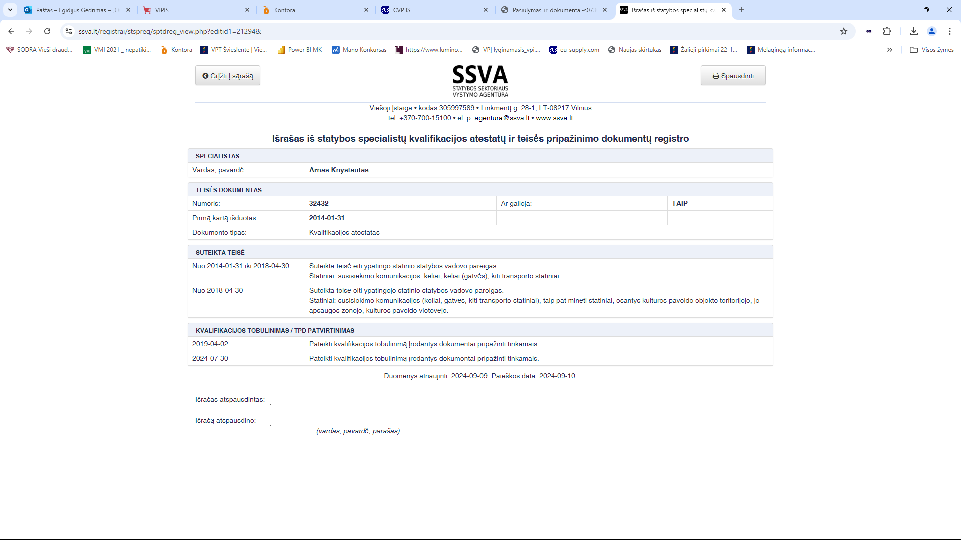 | ATITINKA  DV Arnas Knystautas
 | [Inžineriniai tinklai: neypatingasis statinys]  Tiekėjas turi užtikrinti, kad pirkimo sutartį vykdys kvalifikuoti specialistai, kurių kvalifikacija turi būti ne mažesnė nei nurodyta žemiau:  Tiekėjo siūlomas specialistas turi turėti teisę eiti neypatingojo statinio specialiųjų statybos darbų vadovo pareigas:  statinių kategorija: neypatingi statiniai;  statinių grupė ir pogrupis pagal STR 1.01.03:2017:  inžineriniai tinklai: nuotekų šalinimo tinklai;  specialiųjų statybos darbų sritys:  mechanikos darbai (vandentiekio ir nuotekų šalinimo tinklų tiesimas; betranšėjis inžinierinių tinklų tiesimas.  Jei Tiekėjo kvalifikacijos dokumente yra nurodyta visa reikalaujama statinių grupė (neišskirti/nenurodyti pogrupiai) arba nurodytas konkretus pogrupis, atitinkantis nurodytą kvalifikacijos reikalavime, – tokie kvalifikacijos dokumentai yra tinkami.  Tas pats asmuo gali vykdyti kelių specialistų funkcijas, jei jis atitinka (turi reikiamą kvalifikaciją) atitinkamus kvalifikacijos reikalavimus, nustatytus dėl tų pareigų, į kuriuos būtų siūlomas.  Tiekėjas gali pateikti siūlomo specialisto kvalifikacijos dokumentus (atestatus ir teisės pripažinimo dokumentus), įrodančius aukštesnę nei neypatingojo statinio spec. darbų vadovo kvalifikaciją. | Patvirtinantys dokumentai:  PATEIKĖ  1) Laisvos formos tiekėjo raštas, kuriame nurodomi siūlomų specialistų vardai, pavardės, pareigos, turima kvalifikacija.  PATEIKĖ  Tiekėjas, siūlydamas specialistus, privalo įrodyti perkančiajai organizacijai, kad vykdant pirkimo sutartį tie ištekliai jiems bus prieinami. Įrodymui tiekėjas turi pateikti pirkimo sutarčių ar kitų dokumentų nuorašus (darbo sutartis, ketinimų protokolas, patvirtinta laisvos formos deklaracija dėl ketinimo pasitelkti subtiekėją), kurie patvirtintų, kad tiekėjui pasiūlytų specialistų ištekliai bus prieinami per visą sutartinių įsipareigojimų vykdymo laikotarpį. Svarbu, kad tokie dokumentai būtų sudaryti iki tiekėjui pateikiant pasiūlymą.  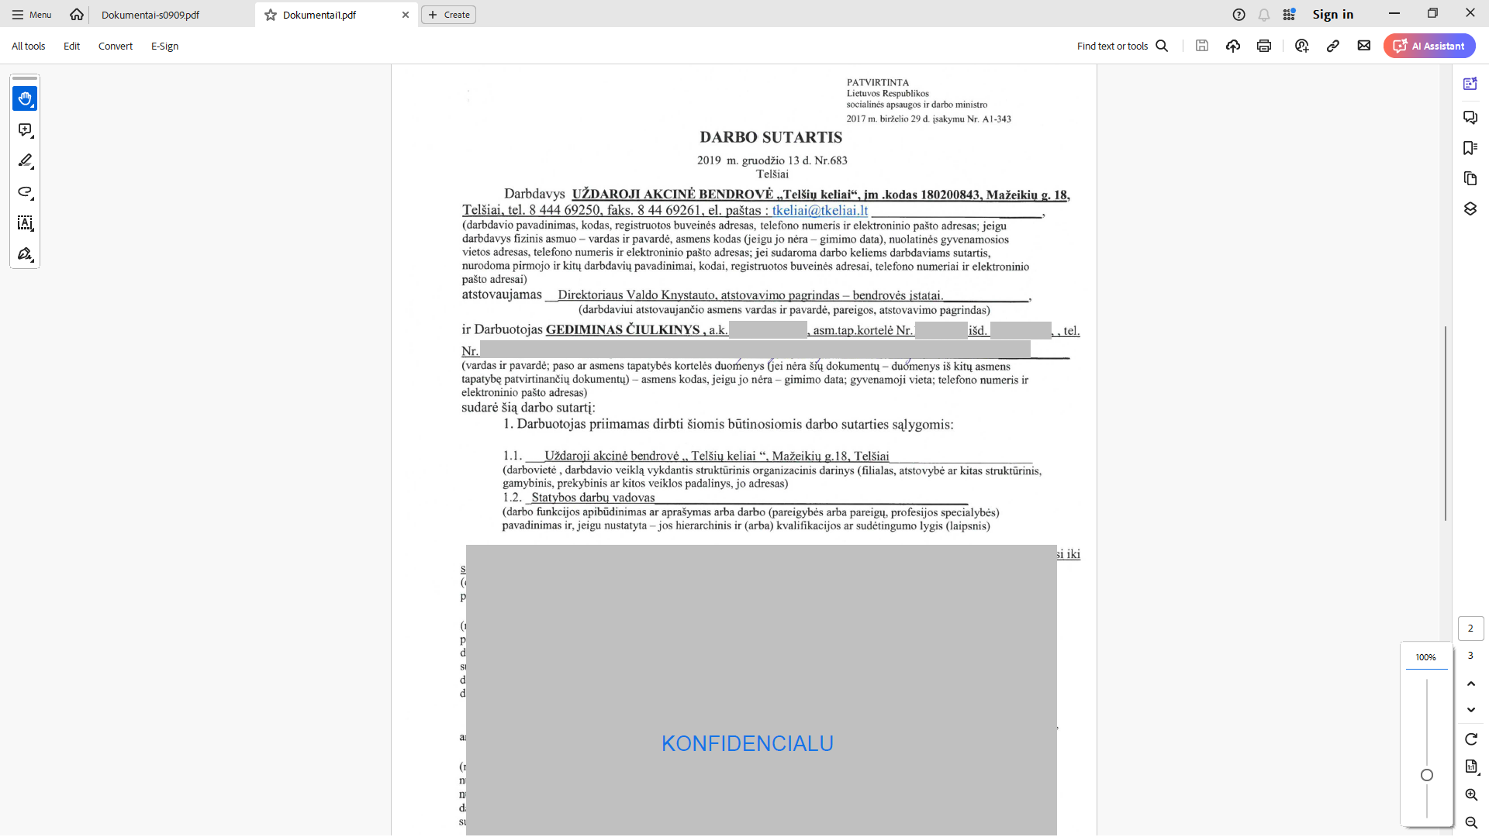  PATEIKĖ  2) Lietuvos Respublikos ir trečiųjų šalių piliečiams ir kitiems fiziniams asmenims (išskyrus užsienio šalies specialistus*) SSVA (iki 2022-04-30 SPSC) išduoti kvalifikacijos atestatai ar užsienio šalies specialistams* išduoti teisės pripažinimo dokumentai, arba užsienio šalies specialistams* išduoti dokumentai, patvirtinantys turimą kvalifikaciją kilmės šalyje, arba nuorodos į nacionalines duomenų bazes bet kurioje valstybėje narėje, prie kurių pirkimo vykdytojas turės galimybę tiesiogiai ir neatlygintinai prisijungęs susipažinti su reikalaujamais dokumentais ir (ar) informacija.  <...>  Perkančioji organizacija informaciją apie Lietuvoje išduotus kvalifikacijos dokumentus pasitikrina SSVA registruose https://www.ssva.lt/cms/registrai.  <...>  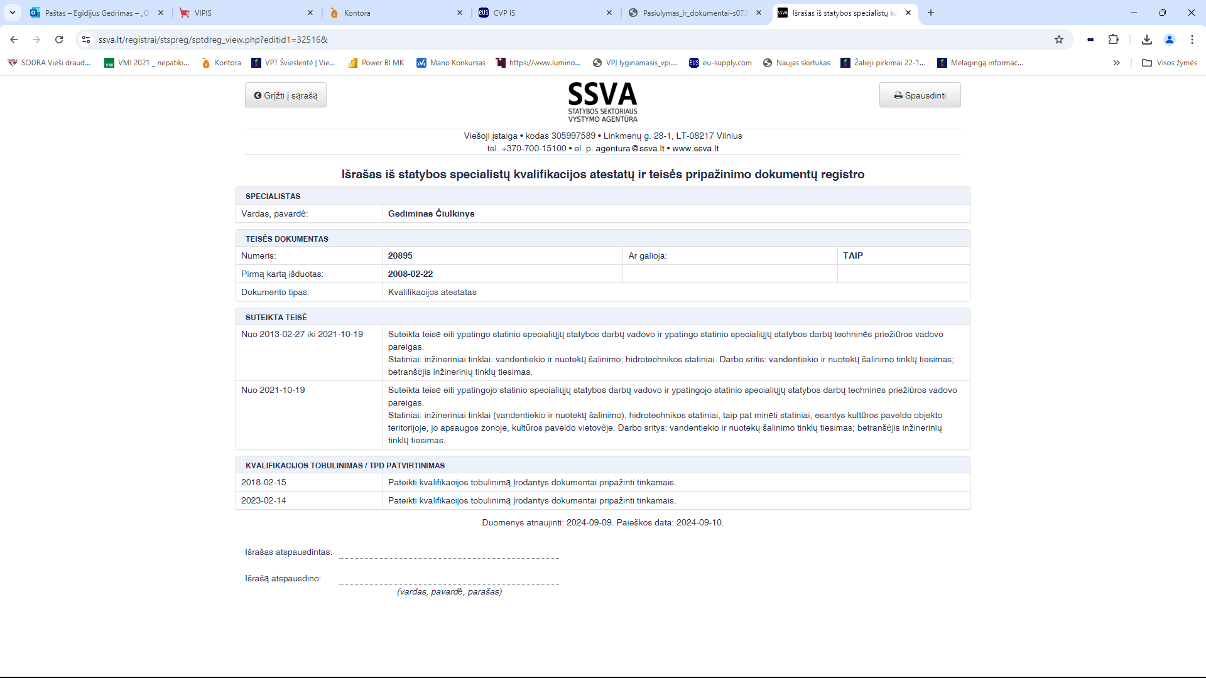 | ATITINKA  SDV Gediminas Čiulkinas
 | Tiekėjo siūlomas specialistas turi turėti teisę eiti kvalifikuoto kadastrinių matavimų specialisto pareigas.  Tas pats asmuo gali vykdyti kelių specialistų funkcijas, jei jis atitinka (turi reikiamą kvalifikaciją) atitinkamus kvalifikacijos reikalavimus, nustatytus dėl tų pareigų, į kuriuos būtų siūlomas. | Patvirtinantys dokumentai:  PATEIKĖ  1) Laisvos formos tiekėjo raštas, kuriame nurodomi siūlomų specialistų vardai, pavardės, pareigos, turima kvalifikacija.  PATEIKĖ  Tiekėjas, siūlydamas specialistus, privalo įrodyti perkančiajai organizacijai, kad vykdant Pirkimo sutartį tie ištekliai jiems bus prieinami. Įrodymui tiekėjas turi pateikti pirkimo sutarčių ar kitų dokumentų nuorašus (darbo sutartis, ketinimų protokolas, patvirtinta laisvos formos deklaracija dėl ketinimo pasitelkti subtiekėją), kurie patvirtintų, kad tiekėjui pasiūlytų specialistų ištekliai bus prieinami per visą sutartinių įsipareigojimų vykdymo laikotarpį. Svarbu, kad tokie dokumentai būtų sudaryti iki tiekėjui pateikiant pasiūlymą.  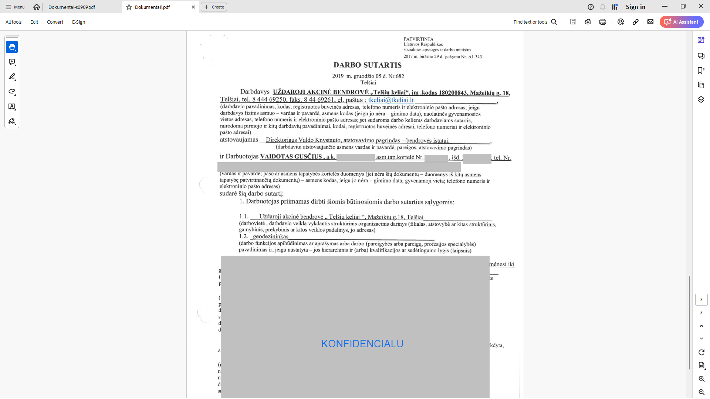  PATEIKĖ, PATIKRINTA  2) Siūlomo specialisto kvalifikaciją pagrindžiantys dokumentai.  Perkančioji organizacija duomenis apie siūlomo Lietuvos Respublikoje registruoto specialisto kvalifikacijos pažymėjimo būklę ir suteiktas teises tikrins Nacionalinės žemės tarnybos prie Lietuvos Respublikos žemės ūkio ministerijos viešai skelbiamame „Žemėtvarkos planavimo dokumentų rengėjų, matininkų ir geodezininkų žinybiniame registre“  http://www.nzt.lt/popup2.php?item_id=3810 .  <...>  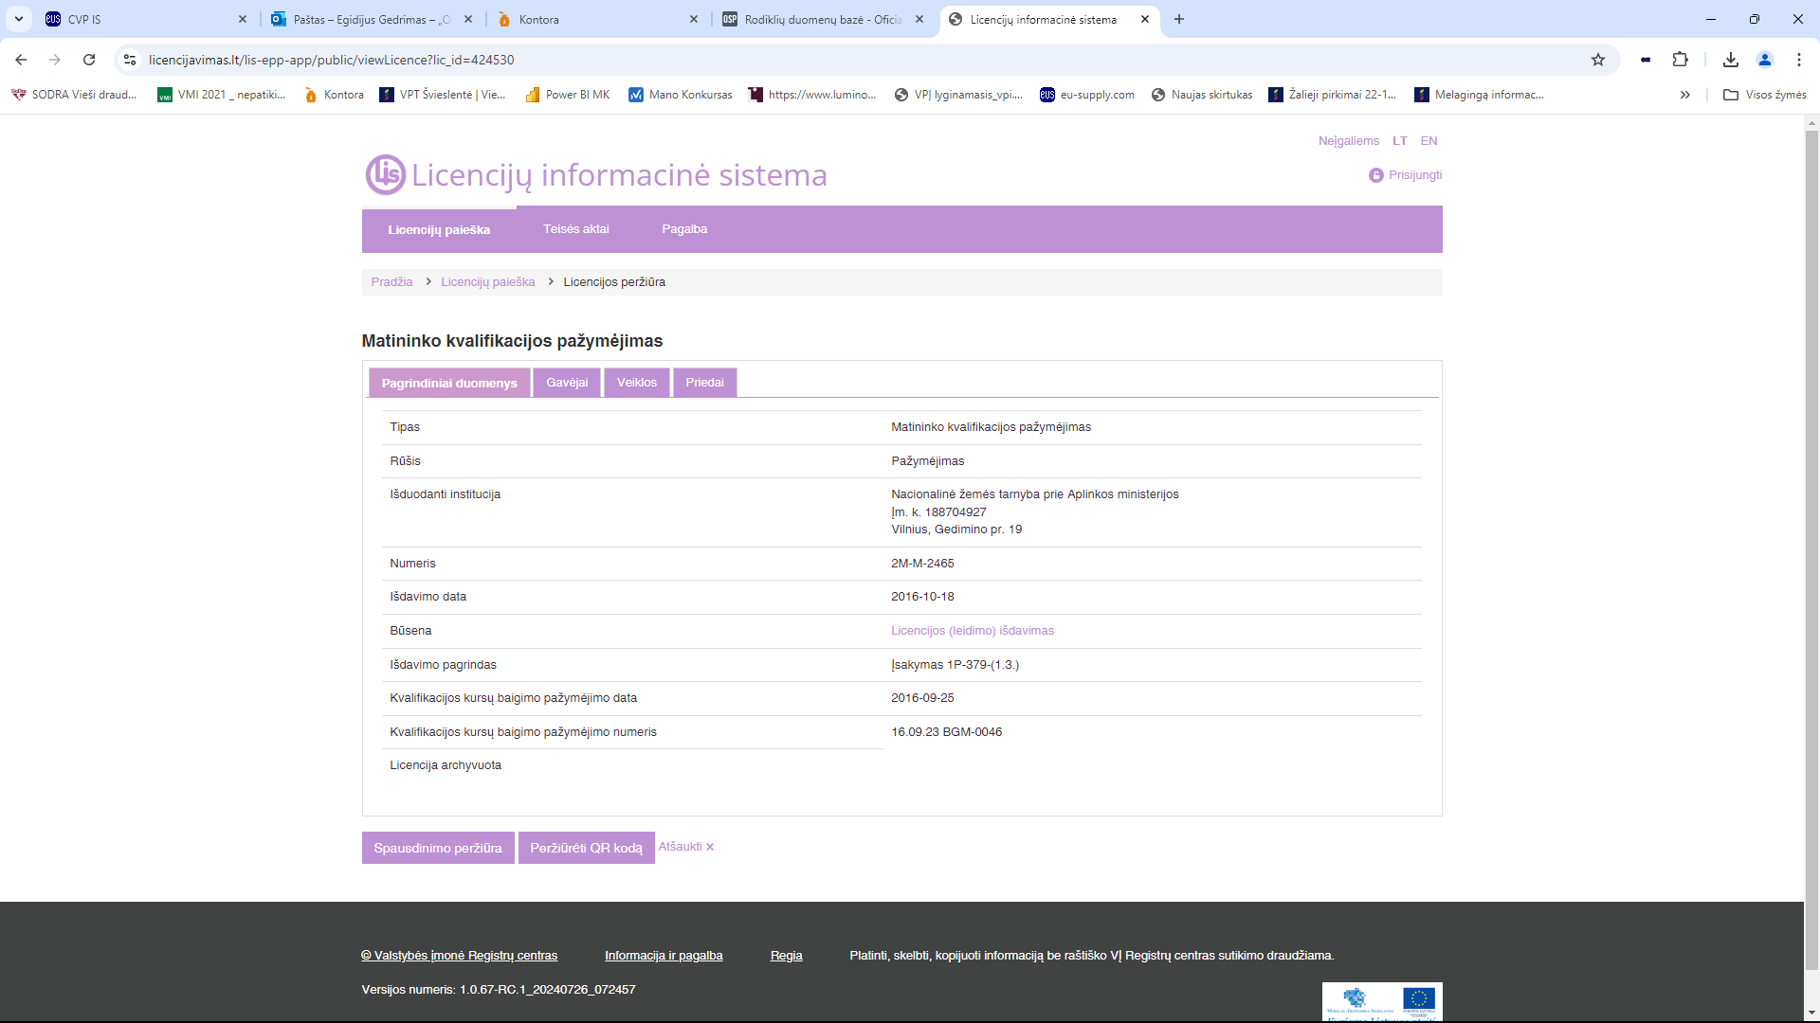  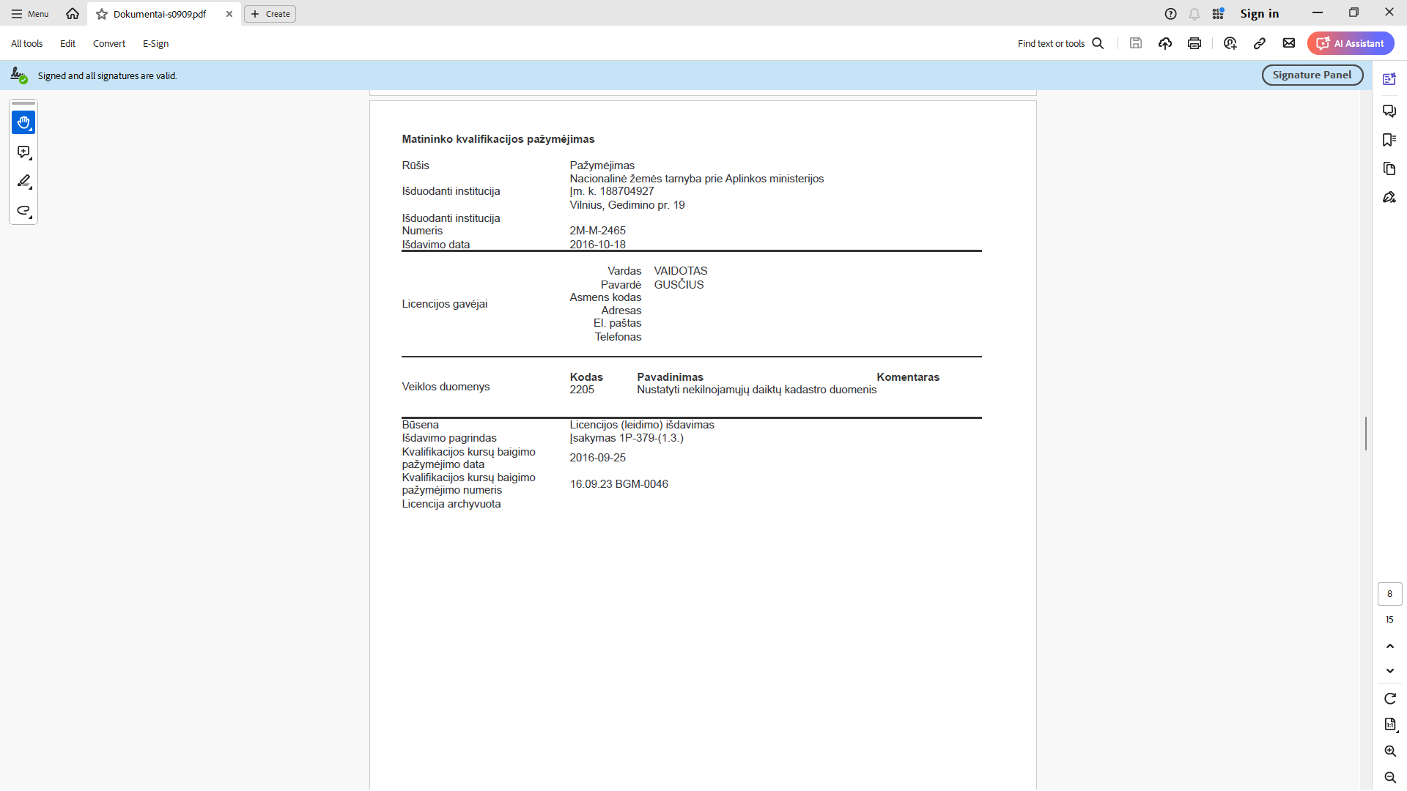 | ATITINKA  Vaidotas Gusčius
 | Tiekėjo siūlomas specialistas turi turėti teisę eiti kvalifikuoto specialisto, turinčio teisę Lietuvos Respublikoje atlikti geodezinius darbus.  Tas pats asmuo gali vykdyti kelių specialistų funkcijas, jei jis atitinka (turi reikiamą kvalifikaciją) atitinkamus kvalifikacijos reikalavimus, nustatytus dėl tų pareigų, į kuriuos būtų siūlomas. | Patvirtinantys dokumentai:  PATEIKĖ  1) Laisvos formos tiekėjo raštas, kuriame nurodomi siūlomų specialistų vardai, pavardės, pareigos, turima kvalifikacija.  Tiekėjas, siūlydamas specialistus, privalo įrodyti perkančiajai organizacijai, kad vykdant Pirkimo sutartį tie ištekliai jiems bus prieinami. Įrodymui tiekėjas turi pateikti pirkimo sutarčių ar kitų dokumentų nuorašus (darbo sutartis, ketinimų protokolas, patvirtinta laisvos formos deklaracija dėl ketinimo pasitelkti subtiekėją), kurie patvirtintų, kad tiekėjui pasiūlytų specialistų ištekliai bus prieinami per visą sutartinių įsipareigojimų vykdymo laikotarpį. Svarbu, kad tokie dokumentai būtų sudaryti iki tiekėjui pateikiant pasiūlymą.  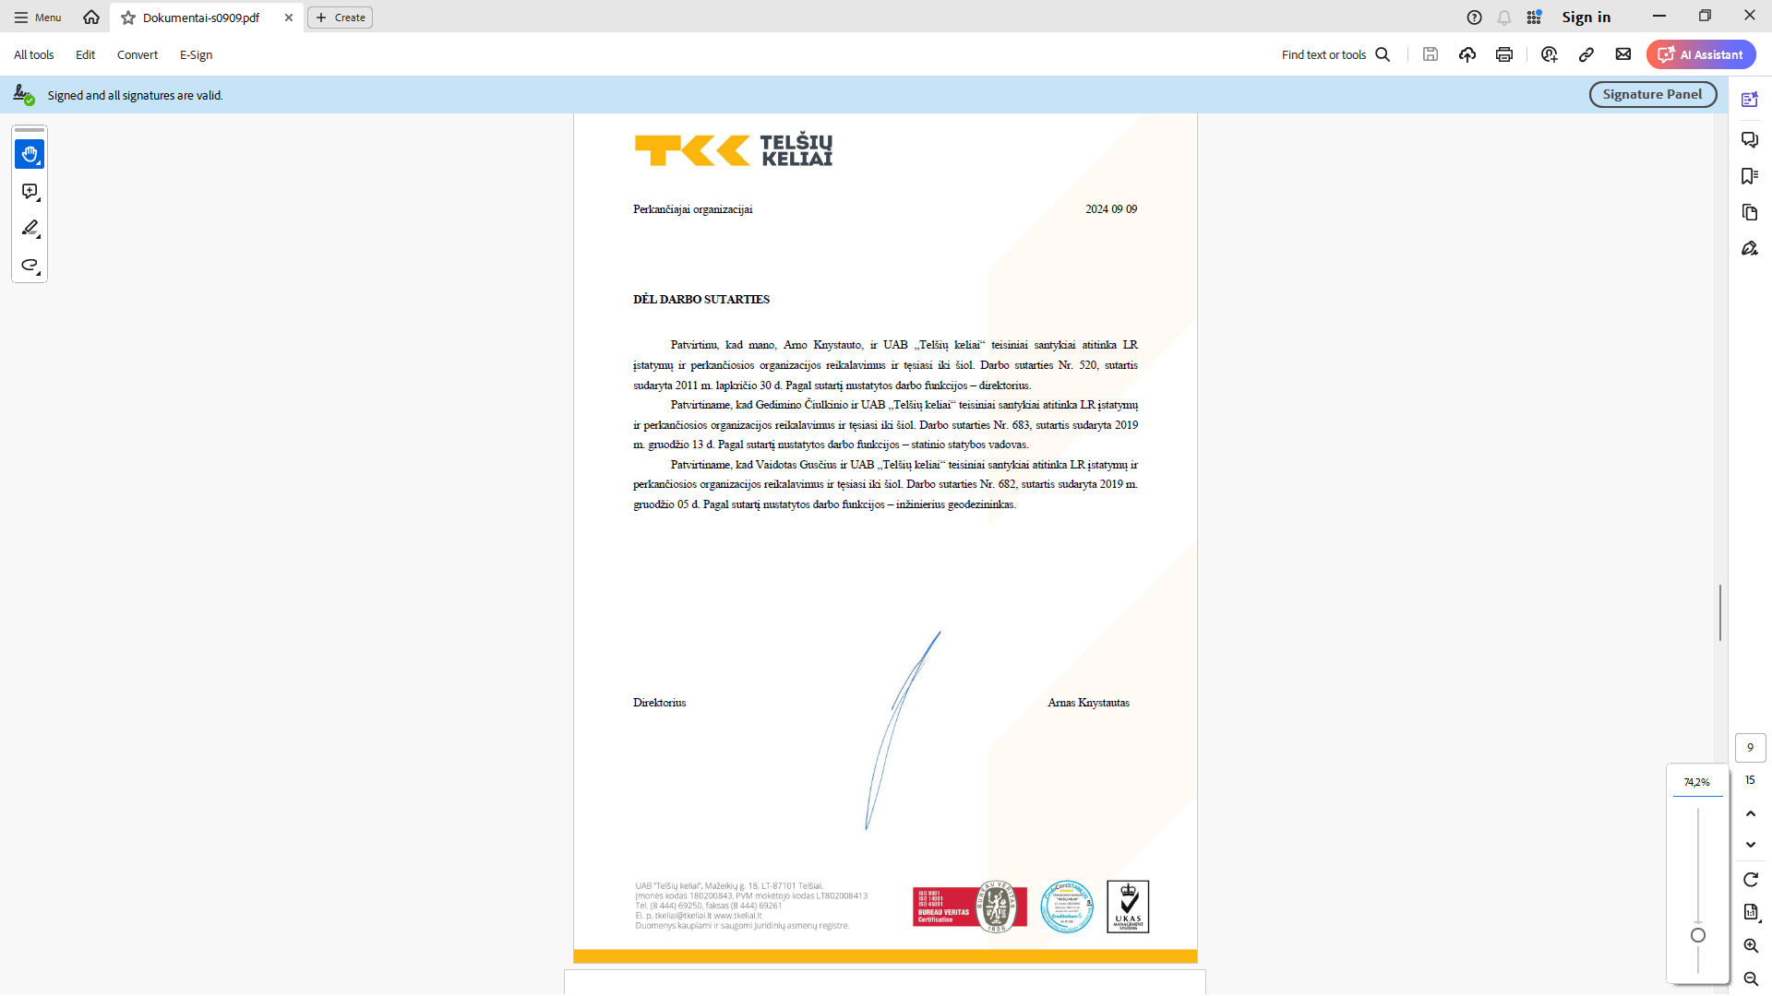  PATEIKĖ, PATIKRINTA  2) Siūlomo specialisto kvalifikaciją pagrindžiantys dokumentai.  Perkančioji organizacija duomenis apie siūlomo Lietuvos Respublikoje registruoto specialisto kvalifikacijos pažymėjimo būklę ir suteiktas teises tikrins Nacionalinės žemės tarnybos prie Lietuvos Respublikos žemės ūkio ministerijos viešai skelbiamame „Žemėtvarkos planavimo dokumentų rengėjų, matininkų ir geodezininkų žinybiniame registre“  http://www.nzt.lt/popup2.php?item_id=3810.  <...>  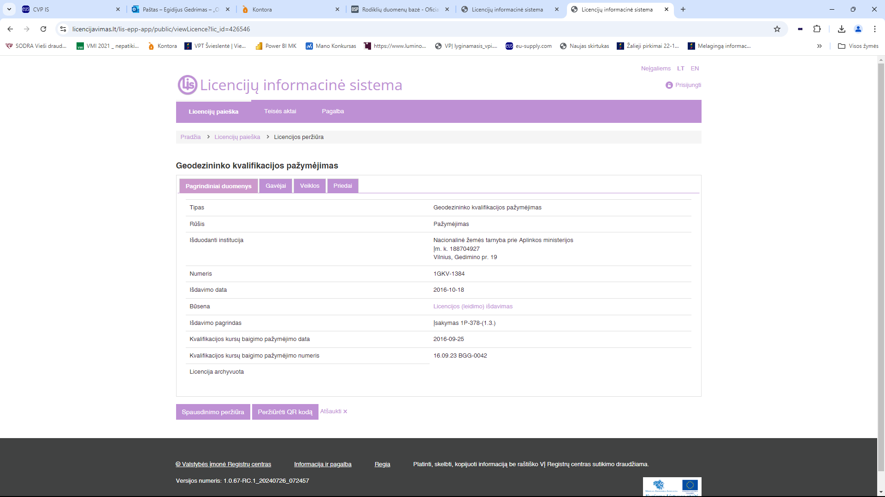  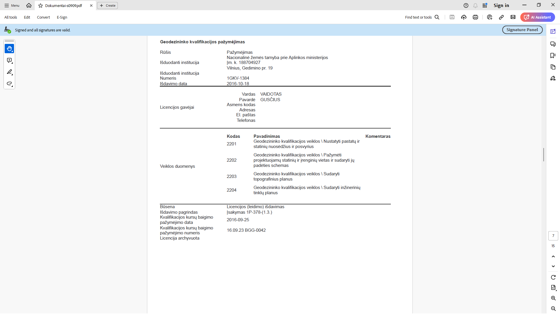 | ATITINKA  Vaidotas Gusčius
 | Tiekėjas per paskutinius 5 metus arba per laiką nuo tiekėjo įregistravimo dienos (jeigu tiekėjas vykdo veiklą mažiau nei 5 metus) iki pasiūlymo pateikimo termino pabaigos pagal vieną ar daugiau įvykdytų ar tebevykdomų sutarčių yra tinkamai atlikęs:  naujos statybos ar (ir) rekonstravimo, ar (ir) kapitalinio remonto darbų statiniuose, kurie pagal STR 1.01.03:2017 „Statinių klasifikavimas” priskiriami statinių grupei – susisiekimo komunikacijos: keliai ar (ir) gatvės (užsienio – lygiaverčiuose statiniuose), kurių vertė turi būti ne mažesnė kaip  1 100 000,00 EUR be PVM.  Tiekėjai reikalaujamą patirtį gali įrodinėti tiek baigtomis, tiek nebaigtų vykdyti sutarčių per paskutinius 5 metus arba per laiką nuo tiekėjo įregistravimo dienos (jeigu tiekėjas vykdo veiklą mažiau nei 5 metus) iki pasiūlymo pateikimo termino pabaigos jau įvykdytomis dalimis;  Jeigu tiekėjas teikia informaciją apie tebevykdomus darbus, tokiu atveju turi būti išskirta iki pasiūlymo pateikimo termino pabaigos jau įvykdytų darbų dalies vertė (į Komisijos vertinamą tiekėjo deklaruojamą bendrą vertę bus įskaičiuojama tik ši dalis).  Tiekėjui nedraudžiama remtis sutartimi, kurią tiekėjas vykdė ne vienas, bet kartu su kitais ūkio subjektais. Tačiau tokiu atveju turi būti vertinami būtent konkretaus ūkio subjekto, dalyvaujančio viešajame pirkime, atlikti darbai, jų apimtis, vertė, o ne visas vykdytos sutarties objektas. | Patvirtinantys dokumentai:  PATEIKĖ  1) Per paskutinius 5 metus arba per laiką nuo tiekėjo įregistravimo dienos (jeigu tiekėjas vykdo veiklą mažiau nei 5 metus) iki pasiūlymo pateikimo termino pabaigos atliktų darbų sąrašas. Atliktų darbų sąraše pateikiama tik tokia informacija, kuri atitinka šiame kvalifikacijos reikalavime nurodytus kriterijus, t. y.:  - trumpas darbų aprašymas (nurodyti statinio grupę, pogrupį, statybos darbų rūšį);  - atliktų darbų vertė (EUR be PVM);  - darbų vykdymo pradžios ir pabaigos datos (metai, mėnuo);  - paties tiekėjo atlikti darbai, jei sutartį vykdė ne vienas, o su kitais ūkio subjektais;  - informacija apie tai, kad darbai buvo atlikti pagal galiojančių teisės aktų, reglamentuojančių darbų atlikimą, reikalavimus ir galutiniai rezultatai yra tinkami.  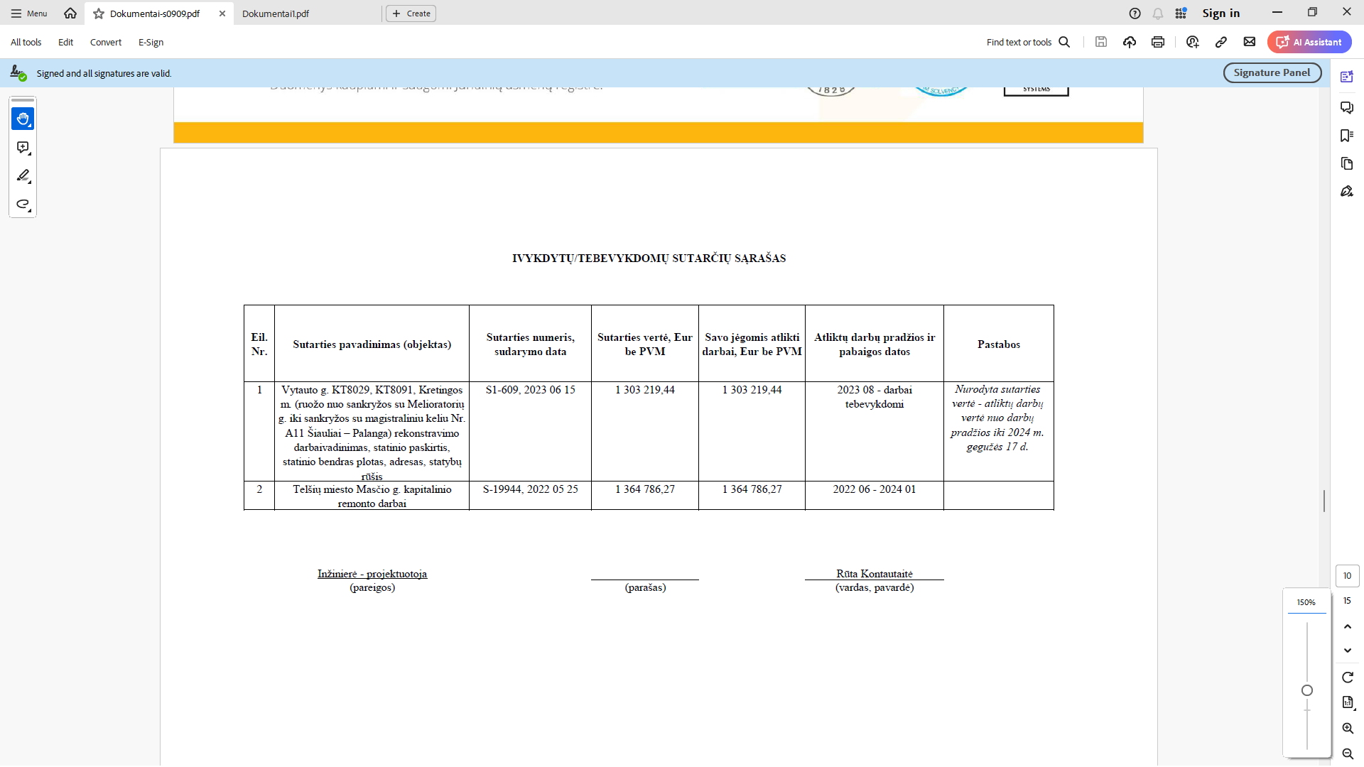  PATEIKĖ  2) Užsakovų (tiek viešųjų, tiek privačiųjų) pažymos, apie tai, kad svarbiausių darbų atlikimas ir galutiniai rezultatai buvo tinkami.  Jei bus teikiama informacija apie dar tebevykdomą sutartį, teikiama užsakovo (tiek viešųjų, tiek privačiųjų) pažyma, apie tai, kad per paskutinius 5 metus atliktų svarbiausių darbų dalies atlikimas ir galutiniai rezultatai buvo tinkami.  Pažymose turi būti nurodyta:  - trumpas darbų aprašymas (nurodyti statinio grupę, pogrupį, statybos darbų rūšį);  - atliktų darbų vertė (EUR be PVM);  - darbų vykdymo pradžios ir pabaigos datos (metai, mėnuo);  - paties tiekėjo atlikti darbai, jei sutartį vykdė ne vienas, o su kitais ūkio subjektais;  - informacija apie tai, kad darbai buvo atlikti pagal galiojančių teisės aktų, reglamentuojančių darbų atlikimą, reikalavimus ir galutiniai rezultatai yra tinkami.  Užsakovų pažymose pateikta informacija turi sutapti su atliktų statybos darbų sąraše pateikta informacija.  Pateiktų dokumentų visuma turi įrodyti atitikimą šio kvalifikacijos reikalavimo parametrams.  - į atliktų naujos statybos/ rekonstravimo/kapitalinio remonto darbų vertę negali būti įskaityta projektavimo, projekto vykdymo priežiūros paslaugų vertė, jei tos paslaugos buvo atliktos kartu su naujos statybos/rekonstravimo/kapitalinio remonto darbais,  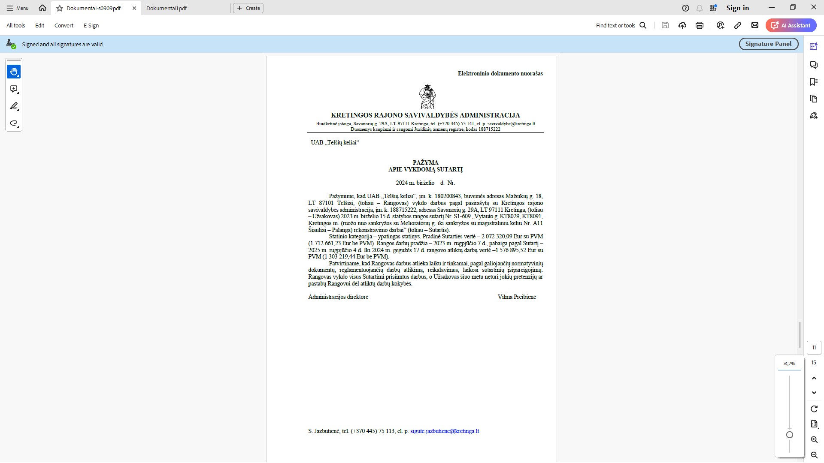  PATIKRINTA  3) Dokumentai, pagrindžiantys tiekėjo ar tiekėjų grupės partnerio dalyvavimo įvykdytoje ir (ar) vykdomoje (įvykdytose ir (ar ) vykdomose) sutartyje (sutartyse) dalį, tai yra darbų, kuriuos tiekėjas ar tiekėjų grupės partneris atliko savo jėgomis kaip tiekėjas, tiekėjų grupės partneris arba subtiekėjas, vertę (Tiekėjo ar tiekėjų grupės partnerio deklaracija apie darbų, kuriuos tiekėjas ar tiekėjų grupės partneris atliko kaip tiekėjas, tiekėjų grupės partneris arba subtiekėjas, vertę ir (arba) užsakovų pažymos apie darbų, kuriuos tiekėjas ar tiekėjų grupės partneris atliko kaip tiekėjas, tiekėjų grupės partneris arba subtiekėjas, vertę.)  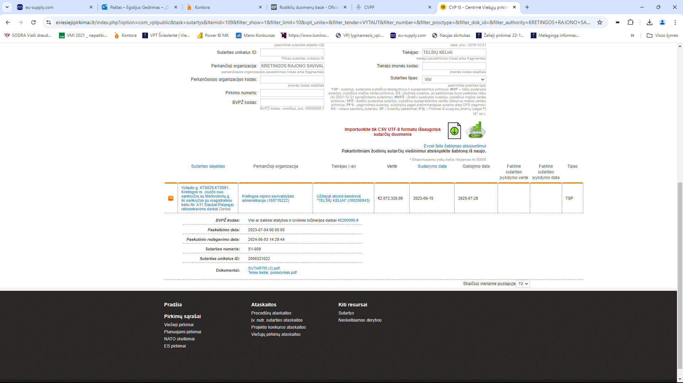  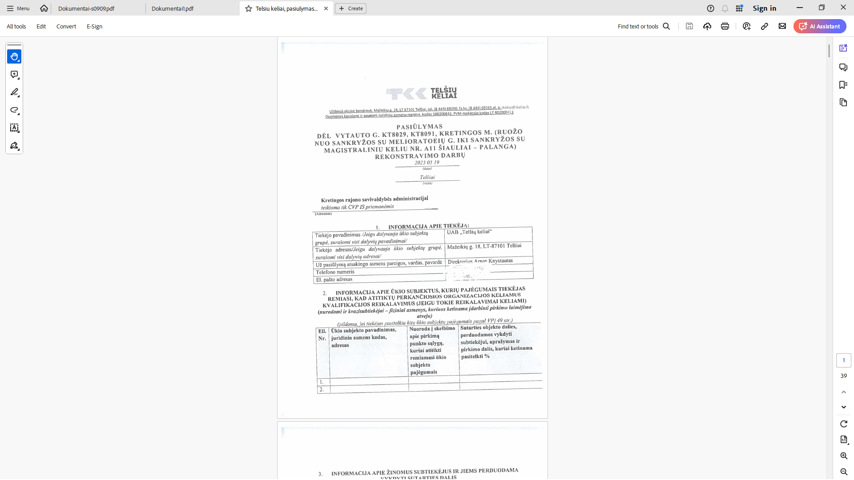  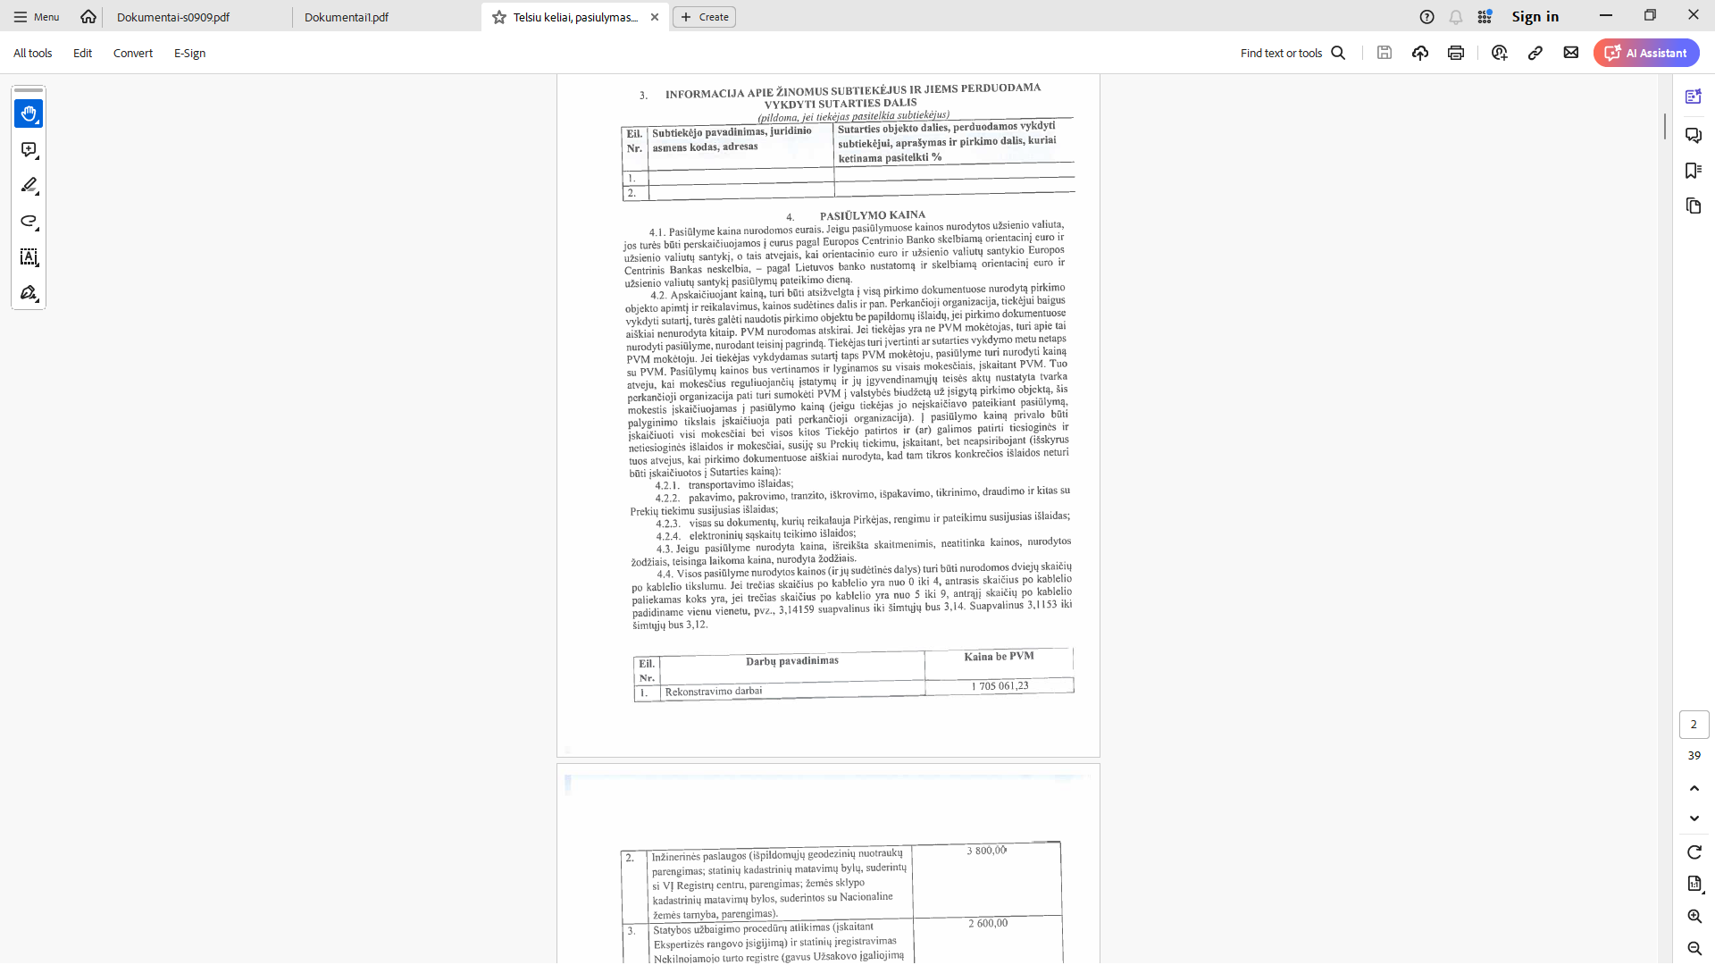  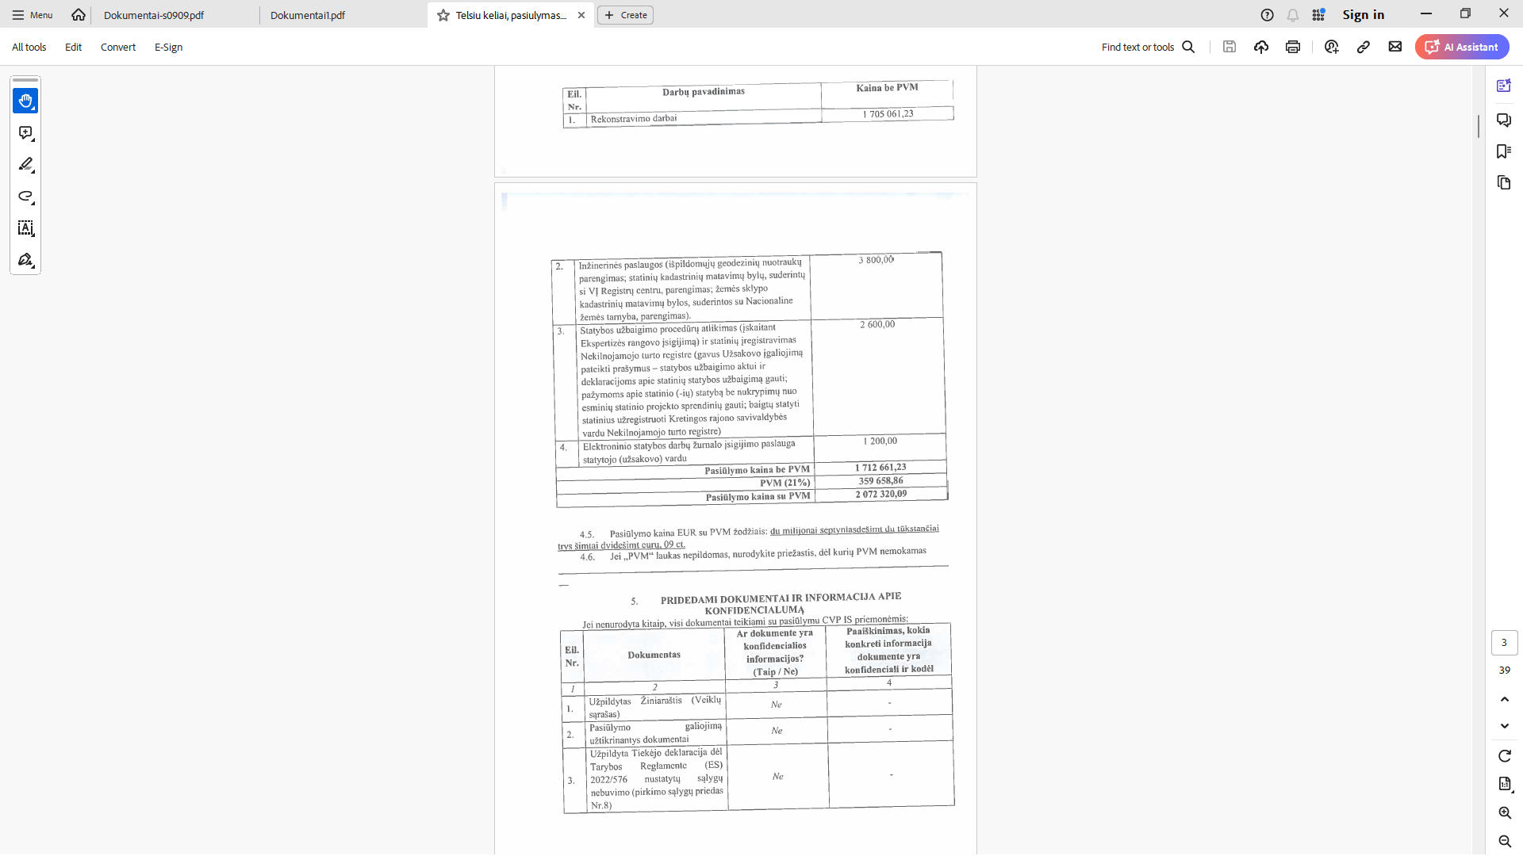 | ATITINKA

Tiekėjų kvalifikacijos reikalavimai
Tiekėjams keliami reikalavimai dėl kokybės vadybos sistemos ir (ar) aplinkos apsaugos vadybos sistemos standartų reikalavimai

1. Tiekėjai turi atitikti šiame priede nustatytus reikalavimus dėl kokybės vadybos sistemos ir (arba) aplinkos apsaugos vadybos sistemos standartų laikymosi.

Eil. Nr. | Reikalavimas dėl kokybės vadybos sistemos ir (arba) aplinkos apsaugos vadybos sistemos standartų laikymosi. | Atitiktį reikalavimui įrodantys dokumentai
1. | Kokybės vadybos sistemos taikymas
1.1. | NETAIKOMA | NETAIKOMA | NETAIKOMA
2. | Aplinkos apsaugos vadybos sistemos taikymas
2.1. | Tiekėjas statinyje, kuris priskiriamas prie ,,susisiekimo komunikacijos: gatvės“ (statinio grupė pagal STR 1.01.03:2017, pogrupis) (užsienio šalies – lygiaverčio), vykdydamas rekonstravimo darbus, taiko Europos Sąjungos aplinkos apsaugos vadybos ir audito sistemą <...> arba kitus aplinkos apsaugos vadybos standartus, pagrįstus atitinkamais Europos arba tarptautiniais standartais, kuriuos yra patvirtinusios sertifikavimo įstaigos, atitinkančios Europos Sąjungos teisės aktus arba atitinkamus Europos ar tarptautinius sertifikatus | PATEIKĖ, ATITINKA  Patvirtinantys dokumentai:  Nepriklausomos įstaigos išduoto galiojančio sertifikato, patvirtinančio, kad tiekėjas laikosi reikalaujamos aplinkos apsaugos vadybos sistemos standartų, skaitmeninė kopija.  Perkančioji organizacija pripažįsta lygiaverčius sertifikatus, išduotus kitose valstybėse narėse įsteigtų nepriklausomų įstaigų.  <...> | 